ỦY BAN NHÂN DÂN TỈNH LÂM ĐỒNG

**TRƯỜNG CAO ĐẲNG ĐÀ LẠT**

**GIÁO TRÌNH**

**MÔN HỌC/ MÔ ĐUN: KỸ THUẬT SẢN XUẤT HOA LAN VÀ HOA TRANG TRÍ**

**NGÀNH/ NGHỀ: KỸ THUẬT RAU, HOA CÔNG NGHỆ CAO**

**TRÌNH ĐỘ: CAO ĐẲNG**

**(LƯU HÀNH NỘI BỘ)**

**Lâm Đồng, năm 2019**

***Lâm Đồng, năm 2018***

**TUYÊN BỐ BẢN QUYỀN**

Tài liệu này thuộc loại sách giáo trình nên các nguồn thông tin có thể được phép dùng nguyên bản hoặc trích dùng cho các mục đích về đào tạo và tham khảo.

Mọi mục đích khác mang tính lệch lạc hoặc sử dụng với mục đích kinh doanh thiếu lành mạnh sẽ bị nghiêm cấm.

Giáo trình được lưu hành nội bộ Trường Cao đẳng Đà Lạt.

# LỜI GIỚI THIỆU

* Từ thời xưa cho đến nay, hoa Lan luôn được con người ngưỡng mộ và được xem như là nữ hoàng của các loài hoa, loài hoa của vương giả hay vua của những loài cỏ cây có hoa. Do có vẻ đẹp rực rỡ, quý phái, ngào ngạt hương thơm, thanh nhã cao sang và trước đây hoa Lan được xem là loài quý hiếm, nên thời gian trước thú chơi hoa lan thường chỉ dành cho giới vua chúa, thượng lưu.
* Ngày nay, thú chơi hoa Lan đã được nâng lên thành nghệ thuật, trồng lan đã được phát triển thành ngành công nghiệp có lợi nhuận cao như ở một số nước Thái Lan, Đài Loan,…Hơn nữa, nhờ quá trình sưu tầm các loài lan đẹp, lạ mắt và các kỹ thuật lai tạo ra các thứ lan mới tuyệt đẹp, nên số loài hoa lan hiện nay trên thế giới có thể đã lên đến 100 ngàn loài. Vì thế trong thời gian gần đây, trên thế giới cũng như ở Việt Nam ta, thú chơi hoa lan đã trở thành thông dụng và có điều kiện hơn, không phân biệt địa vị, tuổi tác, hoàn cảnh kinh tế nữa, số người chơi và yêu chuộng hoa lan ngày càng tăng nhanh, hay nói cách khác nhu cầu sử dụng các chủng loại hoa lan đã và đang tăng. Hoa lan hiện đang được trồng và kinh doanh với 03 kiểu dáng: hoa cắt cành, cây đã thành thục trong chậu treo hay bám trên giá thể và cây lan con từ 10-15cm.

- Những năm gần đây tình hình dạy của nước ta đã có những đổi mới, từ cách đào tạo theo truyền thống, hàn lâm chuyển sang đào tạo theo phương pháp mới dạng Môđun, giảng dạy công việc. Nhằm đáp ứng nhu cầu học tập, giảng dạy; nhóm biên sọan chúng tôi đã bám sát theo yêu cầu đào tạo, sản xuất, nhu cầu của người học và bản chất công việc để biên soạn tập tài liệu bài giảng tích hợp làm tài liệu giảng dạy cho giáo viên và tài liệu học tập cho học sinh trong quá trình đào tạo Kỹ thuật rau hoa công nghệ cao

**GIÁO TRÌNH MÔN HỌC**

Tên Mô đun: Kỹ thuật sản xuất hoa lan và hoa trang trí

Vị trí, tính chất của Mô đun:

1. Vị trí: Là mô đun cơ sở trang bị cho người học những kiến thức cơ bản trồng hoa lan và các loại hoa trang trí

2. Tính chất: Là Mô đun có mối quan hệ với các môn như thuốc BVTV, kỹ thuật canh tác rau hoa.....

Mục tiêu Mô đun:

1.Về kiến thức:

- Đánh giá đúng tiêu chuẩn các loại giống lan được nhân giống bằng các phương pháp nhân giống khác nhau;

- Trình bày được các kỹ thuật trồng hoa lan thương phẩm

- Quản lý được dịch hại trên hoa lan

2. Về kỹ năng:

- Trồng và chăm sóc được các loại hoa lan

- Nhân giống được các loại hoa lan thương phẩm

3. Về năng lực tự chủ và trách nhiệm:

- Sinh viên có khả năng làm việc theo nhóm, có khả năng ra quyết định khi làm việc với nhóm, tham mưu với người quản lý và tự chịu trách nhiệm về các quyết định của mình

- Có khả năng tự nghiên cứu, tham khảo tài liệu có liên quan đến mô đun.

- Có khả năng tìm hiểu tài liệu để làm bài thuyết trình theo yêu cầu của giáo viên.

- Có khả năng vận dụng các kiến thức liên quan vào các môn học/ mô đun tiếp theo.

- Có ý thức, động cơ học tập chủ động, đúng đắn, tự rèn luyện tác phong làm việc công nghiệp, khoa học và tuân thủ các quy định hiện hành

**Nội dung môn học:**

# 

# BÀI 1: TRỒNG LAN

**Mục tiêu:**

* Đánh giá đúng tiêu chuẩn các loại giống lan được nhân giống bằng các phương pháp nhân giống khác nhau;
  + Thực hiện đúng kỹ thuật các thao tác trồng lan vào các giá thể khác nhau
  + Sử dụng thành thạo các dụng cụ, trang thiết bị trong việc trồng lan;
* Ý thức được việc tuân thủ quy trình trồng đảm bảo vệ sinh, an toàn lao

động.

# Nội dung:

# Tiêu chuẩn cây lan giống

* 1. *Cây giống từ nuôi cấy mô*

Tiêu chuẩn cây giống từ nguồn nuôi cấy mô. Cây phải đạt các tiêu chuẩn sau:

+ Cây con khỏe mạnh, có bộ rễ phát triển hoàn chỉnh.

+ Lá có màu xanh đặc trưng của giống.

+ Chiều cao cây từ 3 - 4cm.

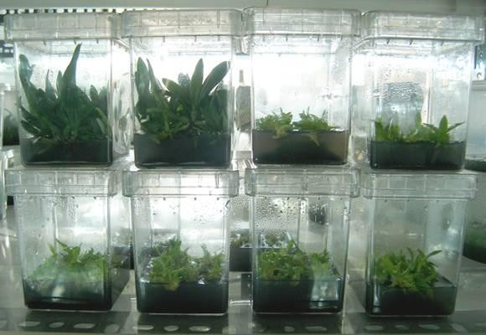+ Cây con không bị bệnh.

Ảnh 3.1: Cây lan giống nuôi cây mô đạt tiêu chuẩn

* 1. *Cây giống từ tách, chiết*

+ Cây con được tách ra từ cây mẹ khỏe mạnh.

+ Lá có màu xanh đặc trưng của giống.

+ Chiều cao cây từ 10 – 15cm.

+ Cây có từ 1 – 3 rễ.

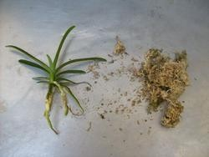+ Cây con không bị bệnh.

Ảnh 3.2: Cây lan giống từ phương pháp tách chiết

# Đặc điểm cơ bản một số loại hoa lan phổ biến

* 1. *Lan Hồ điệp*

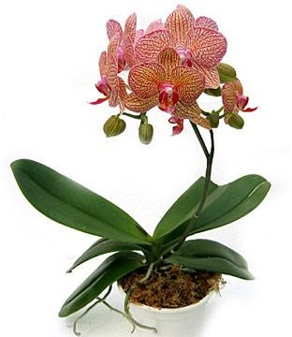Lan Hồ điệp là loại lan đơn thân, lá to, dày mọc sát nhau. Hoa có cuống dài, mọc từ nách lá, hoa nở luân phiên, hết hoa này đến hoa khác theo chiều từ dưới lên, thời kỳ từ khi phát nụ đến khi nở hoa khoảng 1 tháng, hoa nở kéo dài trong 2 - 3 tháng, hoa thường nở vào dịp tết. Màu sắc hoa đa dạng, từ trắng, hồng, đỏ, tím đến các hoa có sọc nằm ngang hay thẳng, có đốm to hay nhỏ...

Ảnh 3.3: Thân, lá, hoa lan hồ điệp

* + - Lan hồ điệp thường được nuôi trồng trong nhà kín, cây giống chủ yếu là nguồn nuôi cấy mô. Từ khi trồng cây nuôi cấy mô đến khi cây ra hoa khoảng 1 năm
    - Điều kiện môi trường thích hợp cho Lan hồ điệp sinh trưởng và ra hoa là nhiệt độ 200- 270c, độ ẩm 70%, độ chiếu sáng 30%. Do là dạng đơn thân không có giả hành nên dự trữ nước kém, trung bình ngày tưới từ 2 - 3 lần/ ngày. Hồ điệp sinh trưởng suốt trong năm, do vậy cứ 2 tuần bổ sung dinh dưỡng cho cây 1 lần.
  1. *Lan Van da*
     + Lan Vanda là loại lan đơn thân, lá dài, mỏng, các lá xếp sát nhau theo chiều xoáy chôn ốc từ dưới lên. Chồi hoa dài, mang nhiều hoa, chồi hoa mọc từ thân, đài hoa luôn lớn hoặc bằng cánh hoa

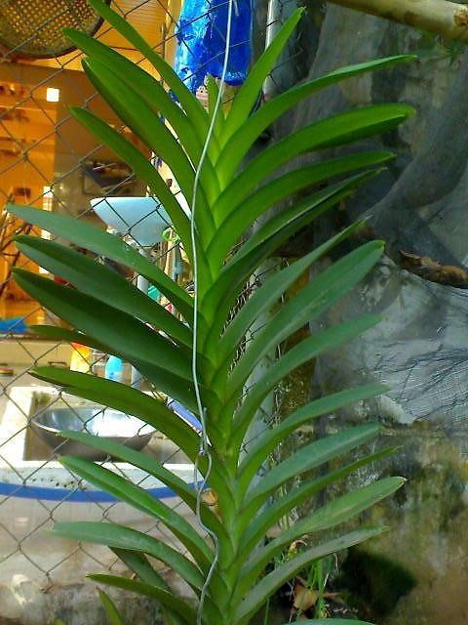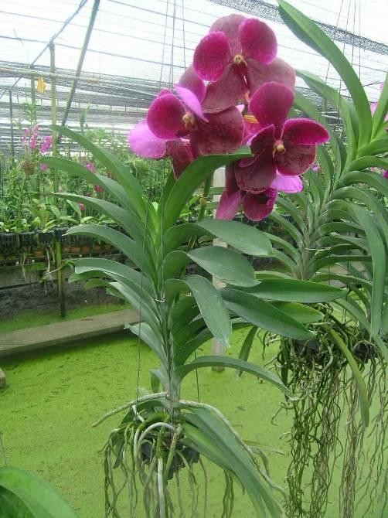

Ảnh 3.4:Thân, lá, hoa lan Vanda

* + - Vanda Sinh trưởng và phát triển tốt ở điều kiện nhiệt độ 20 – 300C, độ ẩm từ 60 - 70%. Vanda là giống lan ưu sáng, thiếu ánh sáng nó sẽ không có hoa, đa số các loài Vanda cần ánh sáng trung bình 50 - 60% (một số loài cần đến 80 -100%). Vanda sinh trưởng sinh trưởng quanh năm, do đó cần tưới ẩm hàng ngày, thông thường ngày tưới từ 2 - 3 lần tùy vào thời tiết các mùa trong năm. Việc bổ sung dinh dưỡng cho Vanda luôn đầy đủ, thông thường 2 lần/tuần, vì do giá thể của Vanda chỉ gồm có than củi, do đó việc bổ sung dinh dưỡng tốt nhất là sử dụng phun sương.
  1. *Lan Dendrobium*
     + *Dendrobium* là lan đa thân với nhiều giả hành. Các giả hành thường mang một thân với nhiều lá và nhiều mắt ngủ. Do vậy loại lan này có thể nhân giống theo

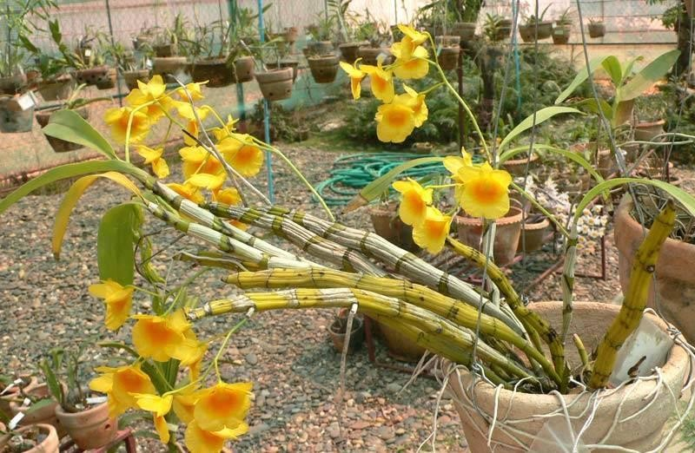hình thức chiết nhánh, giâm nhánh. Hoa có thể mọc thành chùm hoặc từng hoa từ thân, các chồi hoa mọc từ các giả hành mới hoặc từ các giả hành cũ đã rụng hết lá

Ảnh 3.5: Thân, lá, hoa lan *Dendrobium*

* + - Điều kiện môi trường thích hợp cho *Dendrobium* sinh trưởng và phát triển là nhiệt độ từ 15 - 250C, độ ẩm từ từ 40 - 70% và độ chiếu sáng 40 - 70%. Do *Dendrobium* là lan ưa sáng, do vậy lượng nước tưới từ 2 - 3 lần tùy theo tháng, mùa trong năm, song từ tháng 12 đến tháng 2 số lần tưới trung bình là 1 lần/ ngày. Do là loại thân đứng, nên cần bón phân nhiều lần, nhưng nồng độ loãng , thường bón 2 - 3 lần/ tuần từ tháng tháng 5 đến cuối tháng 1.
  1. *Lan Hạc đỉnh*
     + Lan hạc đính là loại địa lan. Là loại lan đa thân với các giả hành hình thuôn to, lá to rộng hình, hoa mọc từ thân.
     + Hạc đỉnh là loại Lan chịu ẩm, nhiệt độ thích hợp cho sinh trưởng và ra hoa từ 12- 250C. Ánh sáng phù hợp cho Hạc đính từ 50-70%

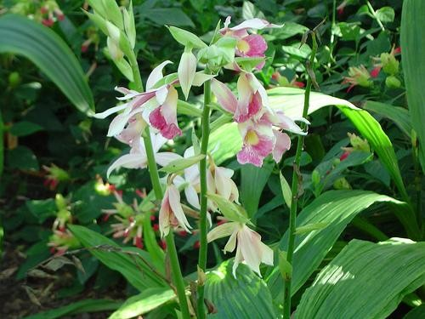

Ảnh 3.6: Thân, lá, hoa lan hạc đỉnh

- Hạc đỉnh thưởng nhân giống theo hình thức tách giả hành, mỗi lần tách gồm 3 giả hành để đảm bảo cây sinh trưởng nhanh và sớm ra hoa. Ngoài ra có thể nhân giống bằng hình thức nuôi chồi từ các đoạn trên cuống cành hoa, khi hoa tàn cắt thành các đoạn ngắn, nhúng parafin đặt nằm ngang trên cát ẩm hoặc xơ dừa. Sau đó để vào nơi có ánh sáng 30% với độ ẩm 100%, sau 3 tháng từ các đốt cành hoa sẽ nảy mọc các cây con.

* 1. *Ngọc điểm - đai trâu*
     + Ngọc điểm là loại lan rừng, chịu nóng nhiệt độ thích hợp cho lan là 26 đến 30 oC. Lan ngọc điểm chịu hạn khá tốt, nhưng nó thích ẩm. Ẩm độ càng cao thì rễ mọc càng nhanh và phát triển rất tốt. Ẩm độ lý tưởng là 40 - 70%.

Ánh sáng Ngọc điểm là loài ưa sáng 60%, ánh sáng trực tiếp dễ làm cây bị bỏng lá.

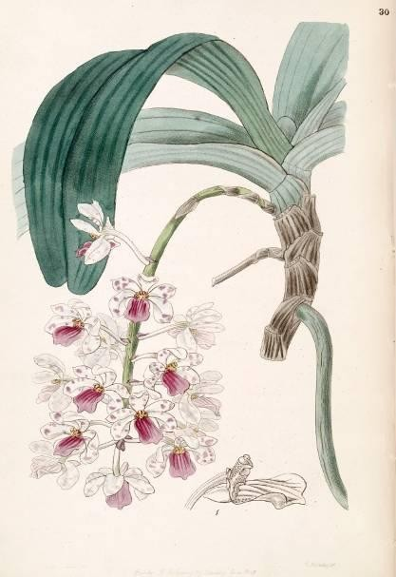 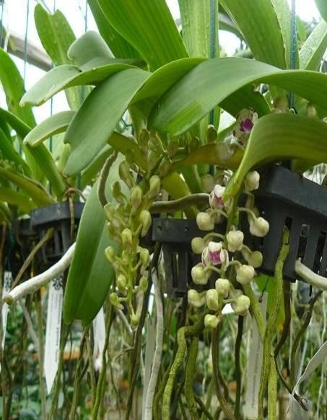

Ảnh 3.7:Thân, lá, hoa lan ngọc điểm

* 1. *Lan Vũ nữ*
     + 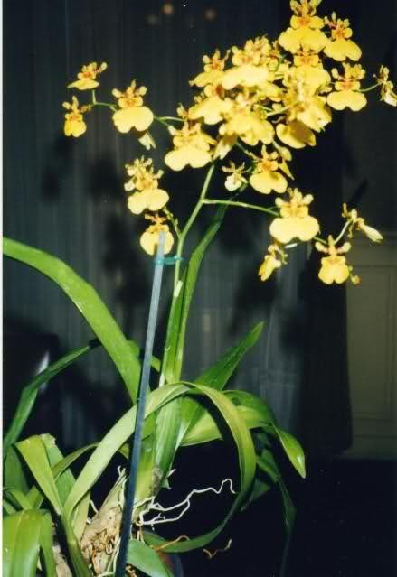*Oncidium* hay Dancing Lady hay lan Vũ nữ là một loại lan gồm khoảng chừng 600 giống mọc tại các miền thuộc Nam Mỹ châu. Loại lan này có những củ bẹ to hoặc nhỏ phía trên có 1 lá hoặc 2 lá. Tùy theo giống có lá dầy và cứng như tai lừa hoặc dài và mềm như nhiều giống khác. Hoa có hình dạng gần giống như nhau nhưng khác ở mầu sắc và một vài đặc đỉểm. Dò hoa có thứ dài gần 2 thước như *Onc. falcipetalum, Onc. carthagenense, Onc. divaricatum* v.v… và cũng có những dò hoa ngắn như *Onc. cheirophorum*. Mỗi dò mang từ 30 *Oncididium ampliatum* đến 100 hoa và có nhiều giống hoa lớn đến 4 - 5 phân. Oncidium thường nở hoa vào mùa xuân hay mùa hạ, mùa thu.

Ảnh 3.8: Thân, lá, hoa lan vũ nữ

# Các cách trồng lan

* 1. *Trồng theo luống*
     + 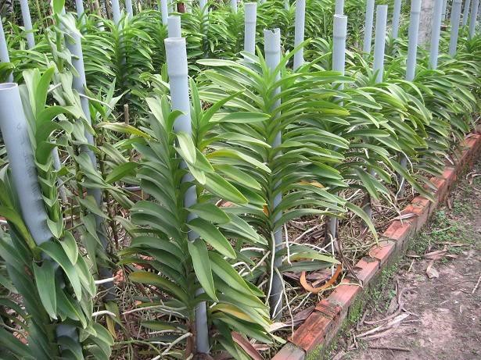Kích thước luống rộng 0.8m, chiều dài từ 10 - 15m tùy theo đất. Hai đầu luống có 2 cột bằng bê tông hoặc cột sắt để căng dây cáp, mỗi luống căng 3 dây sắt hoặc cáp nhỏ trên thanh ngang để buộc cố định cây. Độ cao của dây cáp điều chỉnh theo sự sinh trưởng của lan.

Ảnh 3.9: Lan được trồng theo luống

* + - Hai bên luống dựng hai hàng cọc nhỏ đứng có nẹp che theo chiều ngang để đỡ cây lan, cọc cao từ 1-1,5m, khoảng cách giữa 2 hàng cọc là 0,3 - 0,5m
    - Giá thể làm luống gồm đất, phân chuông, xơ dừa nhưng hiện nay dùng vỏ lạc làm giá thể trồng, vì vỏ lạc nhẹ, xốp, thoát nước đồng thời khi vỏ lạc phân hủy cung cấp thêm dinh dưỡng cho cây
    - Buộc đứng các cây lan vào các nẹp tre, khoảng cách các cành 0,2m, một luống gồm 3 hàng, cành lan giống cao 0,4 - 0,5m, có 2 - 3 tầng rễ. Vỏ lạc sau khi xử lý thuốc chống nấm, sau đo trải trên mặt luống, đến gốc cành lan với độ cao khoảng 0,2m. Sau đó dùng xơ dừa ngâm trải một lớp khoảng 0,1m.
    - Trồng lan theo luống thường áp dụng cho các loại lan cắt cành như Vanda; Decro...
  1. *Trồng trong chậu*

Trồng trong chậu là cách làm phổ biến hiện nay với các nhà vườn trồng lan công nghiệp, thường áp dụng trồng lan Hồ điệp, Dendrobium, Cynbidium...

Loại chậu tốt nhất là chậu đất sét nung, có nhiều lỗ thoáng.

* 1. *Trồng trong giỏ treo*
     + Trồng trong giỏ treo thích hợp với các loại lan ưa sáng, cọng hoa rũ xuống, cách trồng này thường áp dụng với các loại lan tự nhiên, lan rừng
     + 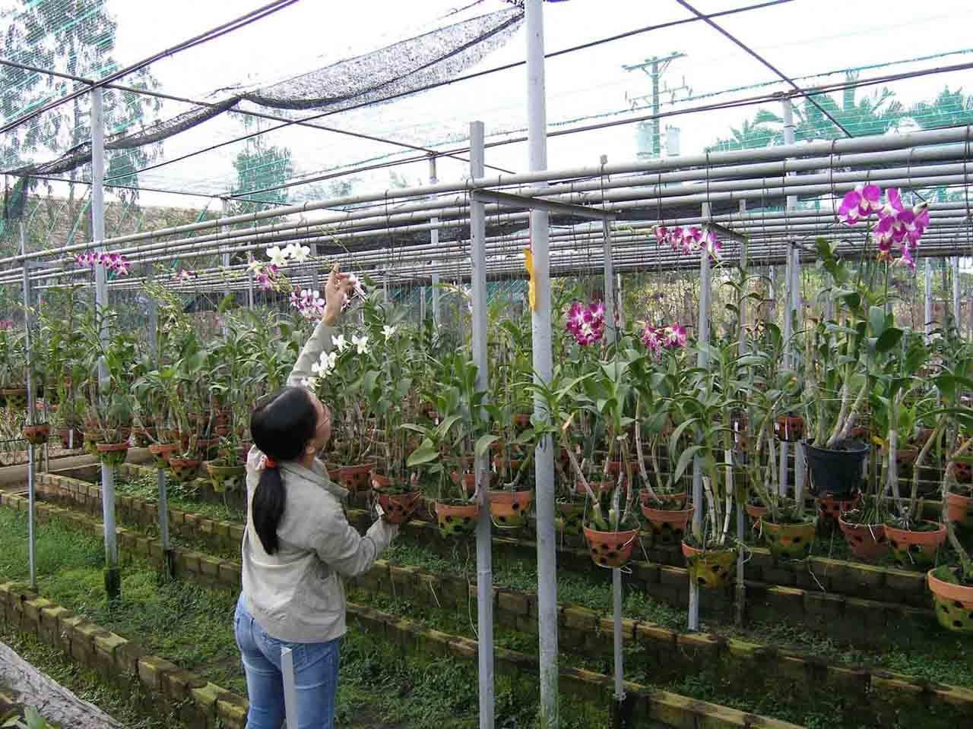Giỏ treo được làm từ gỗ, tre, hoặc giỏ nhưa tùy theo mong muốn có thể làm giỏ treo theo các hình vuông, chữ nhật...

Ảnh 3.10: Giỏ treo lan

* + - Để trồng lan vào giỏ treo, dưới đáy giỏ treo lót một lớp rêu hoặc xơ dừa sợi dài, cùng với lớp vỏ cây/ hoặc gỗ băm; trộn với phân. Cố định lan vào giỏ và cho lớp giá thể vào sau đó tưới ẩm. Trồng lan trong giỏ treo khoảng 2 - 4 năm tiến hành thay giỏ treo 1 lần theo sinh trưởng của lan
  1. *Trồng ghép lên thân cây gỗ*
     + Trồng ghép nên thân cây gỗ, đoạn gỗ hay trên gỗ lũa thường được sử dụng đối với các loại lan rừng, cách trồng này dễ làm và có hiệu quả cao.
     + Lựa chọn các đoạn gỗ hay gỗ lũa có hình dạng đẹp, lựa chọn cây giống bộ rễ phát triển hoàn chỉnh. Buộc một miếng sơ dừa vào thân cây, sau đó dùng dây mềm cố định cây lan

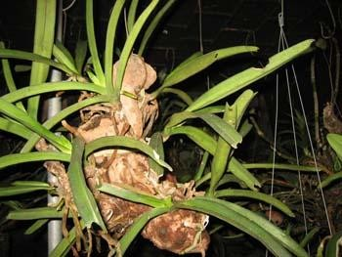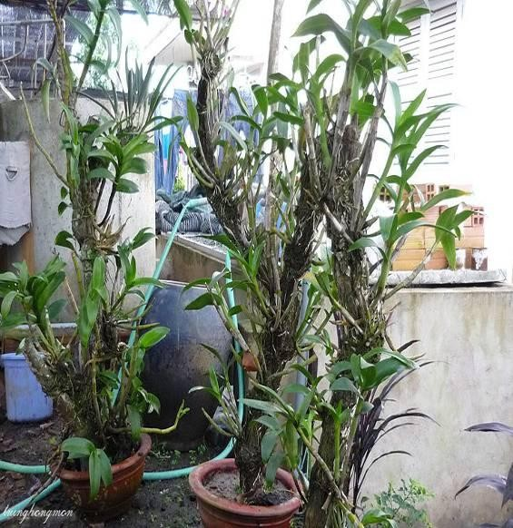

Ảnh 3.11: Lan được trồng trên thân cây gỗ

* 1. *Trồng lan trên gỗ lũa*

**-** Gỗ lũa là một loại gỗ đã chết lâu năm, vô tình tạo nên những hình dáng kỳ thú, thu hút biết bao người. Gỗ lũa rất cứng không mối mọt nào ăn được, không bị cong vênh hay bị ảnh hưởng của mưa nắng. Gỗ vùi sâu dưới đất, giữ nguyên màu sắc gỗ nguyên thủy. Gỗ lũa ngâm trong bùn nước có màu đen như mun. Những loại gỗ lũa phơi trước nắng gió là loại có những đường vân sóng rất đẹp.

- Gỗ lũa khi mang về chúng ta cạo hết những phần mục và phần đất cát bám vào những hang hốc. Sau đó chúng ta chọn vị trí thích hợp đặt cây lan lên, khi chọn vị trí trồng lan chúng ta cần quan tâm đến những điểm sau:

1. Không nên che hang hốc, hay những vết sẹo vì đó là điểm nhấn mạnh để làm cho cây lan thêm phần nổi bật.
2. Có rất nhiều loại lan mà ta có thể trồng được trên gỗ lũa, nhưng ta chỉ nên chọn một số loại lan có bộ rễ to. Tùy theo gỗ lũa lớn hay nhỏ mà ta chọn loại lan cho phù hợp.

* Các bước tiến hành trồng lan trên gỗ lũa như sau:

*Bước 1: Chuẩn bị dụng cụ*

* + Khi chọn được gỗ lũa thích hợp, chúng ta cần có 1 búa nhỏ, 1 kéo nhỏ, 1 kéo cắt cành, 1 kềm nhọn, 1 kềm mỏ bằng, 1 máy bắm ghim gỗ (loại mà người ta hay dùng để làm ghế sofa) 1 cuộn dây dù (tùy theo cây lan mà chọn loại dây lớn hay nhỏ).

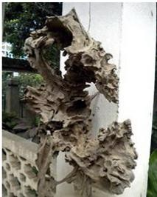 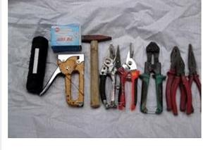

Ảnh 3.12: Gỗ lũa và các dụng cụ cần dùng

*Bước 2: Cố định dây*

* + 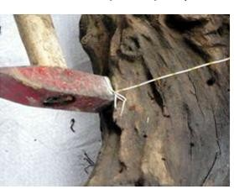Dùng búa đinh cố định một đầu dây trên gỗ lũa.

Ảnh 3.13: Cố định một đầu dây trên gỗ lũa

*Bước 3: Đặt lan và chất trồng lên gỗ lũa*

* + Sau khi đã cố định một đầu dây, ta tiếp tục đặt một ít dớn và cây lan lên vị trí định trồng. Dùng đầu dây đã cố định ở bước 2 kéo ngang qua bụi lan, dùng mấy bắn ghim cố định đầu dây.

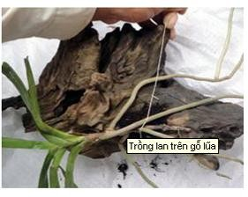

Ảnh 3.14: Đặt lan và chất trồng lên gỗ lũa

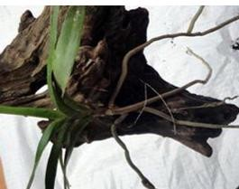*Bước 4: Hoàn tất công việc và tiến hành chăm sóc*

Ảnh 3.15: Cây lan đã được trồng hoàn chỉnh trên gỗ lũa

* 1. *Trồng lan trên đá*

**-** Trồng lan trên đá là một phương thức khá mới mẻ và rất khó thực hiện. Để có một tác phẩm đá – lan đẹp.

*Bước 1: Chọn tảng đá phù hợp về hình dáng, tạo hình, để cho lan dễ bám vào.*

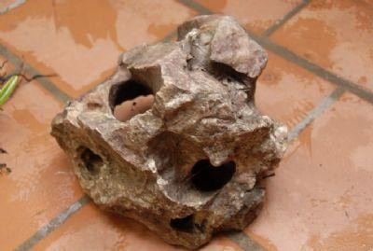

Ảnh 3.16: Đá được chọn để trồng lan

*Bước 2: Dùng keo dán gốc lan vào đá*

* 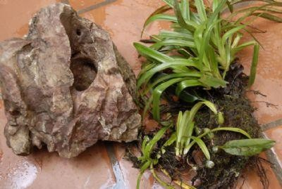Khi dán gốc lan vào đá nên kèm theo một ít chất trồng sao cho thật đẹp và phù hợp với điều kiện sống của từng loại lan nhất định.

Ảnh 3.17: Đá và loại lan định trồng

*Bước 3: Để đá dưới chỗ mát mẻ và tưới nước hàng ngày*

* Sau khoảng 4 tháng cây lan sẽ tự bám vào thân đá, sống khỏe và đâm rễ

mới.

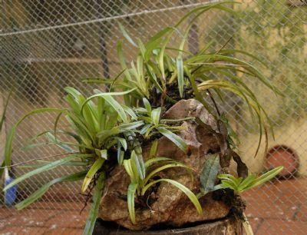

Ảnh 3.18: Cây lan sau 4 tháng đã đâm rễ và sinh trưởng phát triển trên đá

# Quy trình trồng lan vào giá thể

*2.1. Xử lý giá thể*

# Dụng cụ

* + Thau dùng chứa nước rửa cây
  + Khay để cây cho ráo nước, chậu nhỏ hoặc khay nhựa có lỗ để trồng cây.
  + Thuốc phòng trừ nấm bệnh như Mancozeb, Dithan, Rhidomil…
  + Bình phun sương.

# Yêu cầu:

* Các chậu được khử trùng bằng thuốc nấm, vi khuẩn
* Giá thể được chuẩn bị đầy đủ và xử lý sạch nấm bệnh
* Các dụng cụ, vật liệu khác được chuẩn bị đầy đủ, đảm bảo thuận tiện cho việc trồng lan

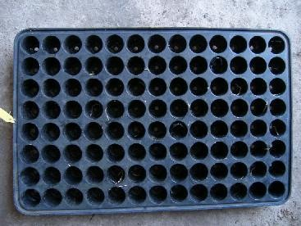 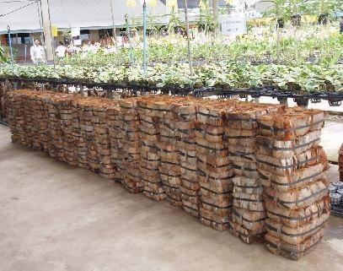

Ảnh 3.19: Vỉ trồng cây và các bịch sơ dừa

# Vườn lan

* + Cây lan con cấy mô trong phòng thí nghiệm được nuôi trong môi trường đủ dinh dưỡng, nhiệt độ thấp, ánh sáng nhẹ… do vậy khi chuyển cây lan cấy mô từ phòng thí nghiệm ra vườn ươm cần tạo điều kiện cho cây lan con thích nghi dần. Cụ thể:
  + Vườn phải thông thoáng, cao ráo, sạch sẽ và có lưới che ánh sáng (mức độ ánh sáng đạt khoảng 30 - 50% ánh sáng tự nhiên)
  + Có mái che để ngăn ngừa mưa lớn
  + Có hệ thống tưới, tiêu đảm bảo tiêu thoát nước cho vườn.
  + Vườn được xử lý, phun thuốc sạch nguồn nấm bệnh.

# Các bước trồng lan con từ nuôi cấy mô

*Bước 1: Làm quen với môi trường vườn trồng*

Chai mô hoặc hộp mô lấy ra từ phòng thí nghiệm đặt vào kệ vườn ươm cho thích nghi dần điều kiện vườn ươm. Hàng ngày kiểm tra độ ẩm, tình hình sâu bệnh của cây giống trong chai hoặc hộp.

Bước 2: Tách cây giống

* Lấy lan con ra khỏi chai hoặc hộp mô bằng cách cho nước sạch vào chai hoặc hộp lắc nhẹ để tách lớp thạch và cây ra. Sau đó dốc ngược vào thau nước sạch cho thạch và cây tuột ra khỏi chai/hộp.
* Rửa sạch môi trường bám trên lan con bằng cách rửa nhiều lần nước sạch trong thau nhưạ, Tránh làm tổn hại đến lá, rễ… Dùng kéo cắt loại bỏ các lá bị hư thối. Thời gian để trong nước không được quá 5 phút, vì để cây con quá lâu trong môi trường nước vì lá, rễ có bị thương thì dễ bị úng, thối chết.

*Bước 3: Xử lý cây giống*

* Ngâm lan con vào thau nhựa chưá nước pha thuốc nấm nồng độ1‰ trong vòng 2 phút để xử lý nguồn nấm bệnh, sau đó vớt ra cho vào rổ nhựa, sắp xếp các cây theo thứ tự lớn nhỏ để cho ráo nước

*Bước 4: Chuẩn bị giá thể trồng lan*

* Xử lý giá thể trồng lan: Tùy vào lọai cây trồng mà chọn giá thể để ra cây. Cây dendrobium, Ren red và Mokara giá thể ra cây là vỏ dừa chặt khúc. Hồ điệp giá thể ra cây là dớn trắng. Một số khác ra cây bằng dớn cọng đen…. Nói chung các giá thể trước khi trồng phải được ngâm và xả nước nhiều lần và phải xử lý thuốc nấm để phòng bệnh.

*Bước 4: Trồng cây giống vào chậu/vỉ*

* Tiến hành trồng cây ra vỉ nhựa. Cách trồng: Quấn quanh lớp rễ bằng miếng xơ dưa hoặc là dớn trắng . Sau đó cho vào vỉ hoặc chậu.
* Cho vỉ trồng ra nơi thuần dưỡng. Dùng bình xịt tưới nước 2-4 lần/ngày tuỳ theo mùa nắng hay mùa mưa. Chú ý chỉ tưới nước ước lá.

*Bước 5: Chăm sóc sau trồng*

* Bón phân

+ Các lọai phân bón thường dùng cho cây lan con: Vitamin B1, Atonik, Phân NPK 30-10-10 hoặc NPK đầu trâu 501, Agrostim….

+ Liều lượng: dùng bằng ½ so với khuyến cáo dùng cho cây lan lớn. Định kỳ phun phân 2lần/tuần.

+ Thời điểm phun: lúc sáng sớm hoặc chiều mát

* Phòng trừ sâu bệnh:

+ Thuốc phòng trừ bệnh thường dùng: Dithan, định kỳ phòng trừ sâu bệnh 10 ngày/lần. Một số thuốc phòng trừ sâu bệnh là: Mancozeb, Dithan, Rhidomil

+ Thuốc trừ sâu: supracide, desis

+ Thuốc trừ ốc: moi oc 6H

* 1. *Trồng lan từ tách chiết*

Bước 1: Chuẩn bị cây giống đủ tiêu chuẩn

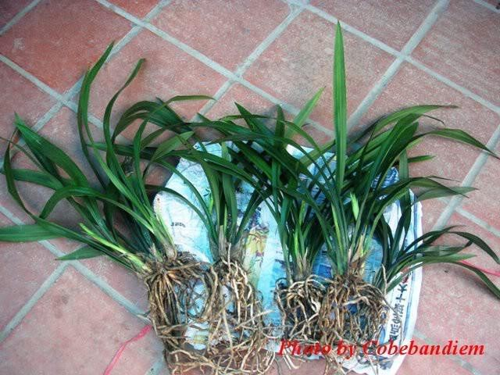

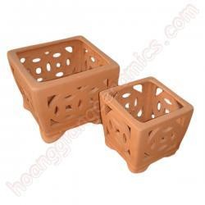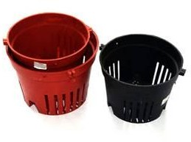Ảnh 3.20: Cây giống đủ tiêu chuẩn Bước 2: Chuẩn bị chậu trồng phù hợp cho từng loại lan

Ảnh 3.21: Các loại chậu trồng lan Bước 3: Đặt cây lan con vào chậu

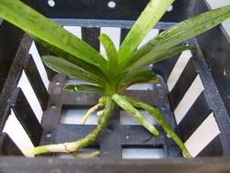

Ảnh 3.22: Cây lan con được đặt vào chậu trồng Bước 4: Dùng dây cố định cây lan vào chậu

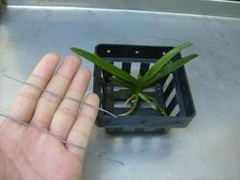 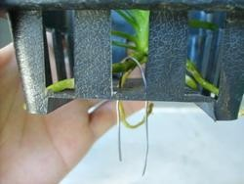

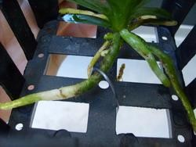Ảnh 3.23: Thao tác 1 và 2 khi cố định dây vào chậu

Ảnh 3.24: Thao tác 3 và 4 khi cố định dây vào chậu

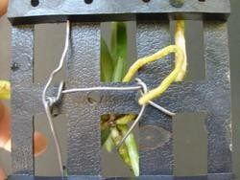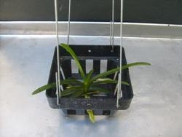

Ảnh 3.25: Thao tác 5 và 6 khi cố định dây vào chậu

# Quy trình và cách thức thực hiện công việc

**Bước 1:**

- Xác định các loại lan trồng trong vườn :

* + - Chuẩn bị dụng cụ tách chiết và dụng cụ trồng , chuẩn bị giá thể và chậu trồng lan
    - Khử trùng dụng cụ và giá thể

# Bước 2:

* + - Chọn lựa loại chậu phù hợp để trong cho từng loài lan ( cho cây cấy mô hay cây tách chồi )
    - Chọn cây con hay chồi đủ tiêu chuẩn đem trồng

# Bước 3:

* + Lấy cây con ra khỏi ống nghiệm, chậu nuôi dưỡng hay tách chồi, thân
  + Cắt bỏ phần rễ già, rễ bệnh
  + Sát trùng vết cắt

# Bước 4:

* + Cho chất trồng và chậu
  + Đặt cây vào chậu
  + Tưới ẩm
  + Xếp cây lên sạp, treo móc lên giàn

# Bước 5

* + Thu dọn và vệ sinh dụng cụ
  + Vệ sinh vườn lan

# B. Câu hỏi và bài tập thực hành Câu hỏi:

Câu 1: Hãy nêu các tiêu chuẩn cây giống lan từ nguồn nuôi cấy mô. Câu 2: Thực hiện các thao trồng cây lan giống vào giá thể.

# Thực hành:

**Bài 1: Kỹ thuật trồng lan**

# Mục đích

* + Hướng dẫn học viên thực hành kỹ thuật trồng lan vào chậu vào thân cây và các loại dụng cụ khác.
  + Giới thiệu yêu cầu, những biện pháp kỹ thuật cần chú ý khi trồng cây lan.

# Yêu cầu

* + Học viên thực hiện đúng thao tác kỹ thuật trồng cây vào chậu, giá thể...
  + Liên hệ với các cơ sở sản xuất để tham quan học hỏi.
  + Nêu được ưu nhược điểm của từng phương pháp trồng lan.

# Dụng cụ, vật tư

* + Các loại chậu trồng khác nhau...
  + Các loại lan khác nhau.
  + Các loại chất trồng.
  + Dao, kéo, bình phun nước…

1. **Hình thức tổ chức:** Chia lớp thành các nhóm nhỏ: 5 người/nhóm.
2. **Sản phẩm ứng dụng:** 100 chậu lan đạt tiêu chuẩn kỹ thuật.

# Nội dung thực hành

Bước 1: Chuẩn bị dụng cụ, nguyên vật liệu

Bước 2: Thực hành các thao tác kỹ thuật trồng lan vào chậu Bước 3: Hoàn thiện sản phẩm

# Tổ chức thực hiện

* + Có thể tiến hành buổi thực hành tại các cơ sở sản xuất hoa lan. Học viên quan sát giáo viên làm mẫu và thực hiện theo.
  + Từng nhóm trình bày sản phẩm của nhóm mình.
  + Nhóm học viên tiến hành thực hiện các nội dung trên dưới sự giám sát và uốn nắn của giáo viên.

# Đánh giá cho điểm

* + Tập hợp các nhóm học viên rút kinh nghiệm về các nội dung thực hành.
  + Giáo viên đánh giá cho điểm kỹ năng theo nhóm với các công việc sau:

+ Kiểm tra quá trình trồng lan vào chậu vào giá thể của từng nhóm.

+ Kiểm tra quá trình thực hành của học viên.

+ Đánh giá sản phẩm của từng nhóm sau khi đã hoàn thành.

# C. Ghi nhớ:

* Đặc điểm của một số loại lan trồng phổ biến;
* Các hình thức trồng lan và điều kiện áp dụng;
* Các bước thực hiên công việc trồng lan nuôi cấy mô, lan tách chiết.

# Bài 2: Chăm sóc lan giai đoạn phát triển rễ, thân, lá Mục tiêu:

* + Trình bày được đặc điểm giai đoạn phát triển rễ, thân, lá;
  + Nêu lại được quy trình chăm sóc lan giai đoạn phát triển rễ, thân, lá;
  + Xác định được các loại phân và giai đoạn bón phân phù hợp cho cây lan;
* Lên lịch chăm sóc lan phù hợp với từng loại hoa lan;
* Tính toán và sử dụng hiệu quả các loại phân bón, chất kích thích đáp ứng yêu cầu sinh trưởng của lan;
* Thực hiện việc điều chỉnh độ ẩm, ánh sáng phù hợp với từng thời kỳ phát triển của cây lan;
* Ý thức được việc tuân thủ quy trình trong quá trình làm việc.

# Nội dung:

# Lập lịch chăm sóc lan

* + Trong quá trình chăm sóc lan, việc xây dựng lịch chăm sóc là công việc quan trọng nhằm đảm bảo cho lan sinh trưởng và phát triển tốt. Việc lên lịch chăm sóc được dựa vào các cơ sở sau

*Cơ sở xây dựng lịch chăm sóc*

* + - Đặc điểm của loài hoa lan;
    - Tuổi của lan;
    - Quy trình kỹ thuật;
    - Điều kiện về trang thiết bị, dụng cụ.

*Các bước lên lịch chăm sóc lan trong vườn*

*Bước 1:* Lập sơ đồ và đánh số các luống/ sạp hay giỏ theo từng loại và tuổi của từng cây lan trong vườn lan

* + Ở bước này, việc lập sơ đồ tiến hành theo hướng từ cửa vườn đi vào, kết quả của bước là lên được sơ đồ các luống/ sạp, khu cho từng loại lan và độ tuổi của lan về số lượng chậu, sự sắp xếp các chậu/ giỏ hay luống, quy ước về đánh số mã chậu/ giỏ hay luống

*Bước 2:* Lên biểu thời gian theo kỹ thuật của từng loại lan

* + Tùy theo từng loại lan và nguồn nhân giống, chúng ta lên biểu thời gian để thực hiện quy trình kỹ thuật chăm sóc, ví dụ biểu thời gian chăm sóc Lan Hồ điệp từ nuôi cấy mô như bảng dưới đây:

*Bảng 1*: *Biểu thời gian về tưới nước, bón phân cho Lan hồ điệp ở các giai*

*đoạn*

|  |  |  |  |  |
| --- | --- | --- | --- | --- |
| **Giai đoạn** | **Công việc** | **Thời gian thực hiện** | **Các tiến hành** | **Hiện trạng cây** |
|  |  |  |  |  |
|  |  |  |  |  |
|  |  |  |  |  |
|  |  |  |  |  |
|  |  |  |  |  |
|  |  |  |  |  |
|  |  |  |  |  |
|  |  |  |  |  |
|  |  |  |  |  |

# Thực hiện các biện pháp chăm sóc

* 1. *Điều chỉnh độ ẩm*

- Lan rất cần nước cho quá trình sinh trưởng phát triển. Nếu thiếu nước cây sẽ khô héo, giả hành teo lại, lá rụng nhưng không chết, nụ có thể trước khi nở hoa. Thừa nước, cây dễ bị thối đọt nhất là với các giống lan có lá đứng mọc sít nhau. Quá nhiều nước rễ có rong rêu và nấm bệnh phát triển mạnh. Nước tưới cho lan không quá mặn, phèn và clor dưới ngưỡng cho phép, pH 5,6. Chỉ tưới nước đủ ẩm, nên tưới vào sáng sớm hay chiều mát, tránh tưới buổi trưa khi trời đang nắng nóng. Sau những trận mưa bất thường, nhất là mưa đầu mùa cần tưới lại ngay để rửa bớt các chất cặn đọng lại trên thân lá.

*Xác định độ ẩm trong vườn trồng, chậu*

* + - Để đảm bảo cho lan sinh trưởng và phát triển tốt, cần đảm bảo độ ẩm cho lan, việc xác định độ ẩm vườn lan tiến hành hàng ngày, chính xác.

Các dụng cụ để xác định độ ẩm

Ẩm kế điện tử, ẩm kế ống, sổ nhật ký

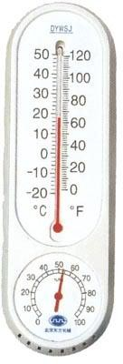

Ảnh 3.26: Dụng cụ xác định độ ẩm, độ C, độ F

* 1. *Các cách xác định độ ẩm vườn lan*
     + Quan sát độ ẩm dựa vào màu sắc của giá thể, màu sắc lá, sự phát triển của rễ, độ nặng của chậu lan: nếu giá thể có mầu xám trắng, biểu hiện độ ẩm thấp, lá có nếp nhăn hoặc củ giả nhăn cây thiếu ẩm; rễ cây màu lục tái thừa ẩm, nhấc chậu thấy nhẹ hơn là chậu thiếu ẩm
     + Thống kế độ ẩm hàng ngày thông qua ẩm kế, đặt trên luống/ sạp trồng và các ẩm kế treo trong vườn.
     + Căn cứ vào kết quả đo độ ẩm, người trồng lan quyết định điều chình độ ẩm cho vườn lan thông qua tưới nước bổ sung.

*\* Dụng cụ xác định độ ẩm trong vườn trồng, chậu*

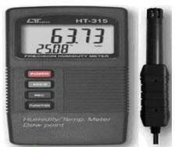- Để xác định được độ ẩm không khí trong vườn trồng lan chúng ta dùng các thiết bị chuyên dùng để xác định độ ẩm sao cho phù hợp với từng giống lan nhất định.

Ảnh 3.27: Máy đo độ ẩm không khí HT315

* Thiết bị đo nhiệt độ - độ ẩm môi trường

- Thang đo : 0 - 80 oC ; 10% - 95%RH

* + Độ chính xác : ± 0.8oC; ± 3%RH
  + Màn hình LCD hiện số
  + Chức năng Max , Min , Hold
  + Nguồn điện : Pin 9V

Xác định độ ẩm trông các chậu trồng lan

Để xác định độ ẩm trong các chậu trồng lan, chúng ta có thể sử dụng những cách sau

* + Sử dụng ẩm kế để xác định độ ẩm trong các chậu trồng lan
  + Quan sát màu sắc các giá thể: giá thể ẩm có màu sẫm, giá thể không ẩm có màu khô xám hoặc sáng màu hơn.
  + Dùng tay kiểm tra độ ẩm của giá thể, nếu như cảm nhận sử mát, ướt thì giá thể ẩm và ngược lại
  1. *Tưới nước cho lan*

Yêu cầu về nước tưới

Nước không có nguồn bệnh, không có cặn bẩn

Không có clo ( nước máy cần để sau 24 giờ cho bay hơi clo) Dụng cụ tưới

Hệ thống tưới trong nhà lưới, nhà kính Bình phun

Nguyên tắc khi tưới nước

* Căn cứ vào độ ẩm không khí: nếu độ ẩm 70% giữa 2 lần tưới cần tưới bổ sung
* Thứ tự tưới: Tưới ẩm môi trường trước, sau mới đến chậu
* Chất liệu chậu: Lan trồng trong chậu đất sét/ sành, sứ khô nước nhanh hơn trồng trong chậu nhựa, trên luống
* Kích thước chậu: Chậu nhỏ cần tưới nước thường xuyên hơn chậu lớn.
* Thời gian chăm sóc: Lan vừa sang chậu cần tưới nhiều hơn lan cũ trong cùng một thời gian
* Đặc điểm các giống lan: Giống ưa sáng tưới nhiều hơn giống ưu dâm mát.

*Thời gian tưới nước*

* + Thời điểm tưới nước cho lan tốt nhất là vào buổi sáng, để nước không lưu lại trên cây vào buổi chiều tối.
  + Một ngày tiến hành tưới 2-3 lần, tùy theo giống, nếu tưới bằng giàn phun thời gian tưới 7- 10 phút, khi thấy nước chảy ở đáy chậu dừng tưới. Nếu tưới bằng bình phun đảm bảo tránh làm tổn thương đên chồi và lá non.

Lưu ý

* + Vào mùa mưa, với các vườn lan giàn che bằng lưới cần phải che nylon cho các cây lan nhỏ để tránh các giọt nước mưa trực tiếp vào lá.
  1. *Điều chỉnh ánh sáng*
     + Mức độ chiếu sáng ảnh hưởng rất lớn tới quá trình sinh trưởng, phát triển và ra hoa của lan. Thiếu nắng cây lan vươn cao nhưng nhỏ và ốm yếu, lá màu xanh tối, dễ bị sâu bệnh tấn công, cây ít nảy chồi, khó ra hoa, hoa nhỏ và ngắn màu sắc không tươi, hoa nhanh tàn. Thừa nắng lan thấp cây, lá vàng có vết nhăn và khô, mép lá có xu hướng cụp vào, dễ ra hoa sớm khi cây còn nhỏ nên hoa ngắn, nhỏ, cây kém phát triển. Nếu nắng gắt quá lá sẽ bị cháy, khô dần rồi chết.

Lan có yêu cầu khác nhau về mức độ chiếu sáng tùy theo loài lan và tuổi cây.

* Lan Hồ điệp (Phalaenopsis) ít chịu nắng nhất, thích hợp với độ chiếu sáng 30% nắng,
* Lan Cattleya chịu được 50% nắng,
* Lan Dendrobium hay Vanda lá hẹp chịu được 70% nắng, trong khi lan Vanda lá dài và Bò cạp chịu được tới 100% nắng.

Ở giai đoạn lan phát triển thân lá có tuổi từ 0-12 tháng đang trong giai đoạn

tăng trưởng thân lá chỉ cần chiếu sáng 50%, lan nhỡ từ 12-18 tháng cần chiếu sáng tới 70% và thời điểm kích thích ra hoa có thể cho chiếu sáng nhiều hơn, thậm chí bỏ dàn che để chiếu sáng tự nhiên.

Hướng chiếu sáng: Lan đặt ở hướng Đông nhận ánh nắng buổi sáng sẽ tốt hơn nhiều so với lan đặt ở hướng Tây nhận ánh nắng buổi chiều. Chính vì vậy nếu trồng lan trên sân thượng hay ban công ở phía Tây lan kém phát triển và ít hoa. Khi trồng lan cần bố trí hàng theo hướng Bắc – Nam để cây nhận được ánh sáng phân bố đầy đủ nhất.

*\* Dụng cụ điều chỉnh ánh sáng, thúc đẩy quá trình ra mầm hoa*

**-** Quá trình sinh trưởng và phát triển của từng giống hoa lan là khác nhau vì vậy muốn tạo điều kiện thuận lợi cho quá trình phân hóa mầm hoa chúng ta cần phải xác định được cường độ chiếu sáng trong vườn và yêu cầu ánh sáng của từng giống mà có cách điều chỉnh sao cho phù hợp.



Ảnh 3.28: Máy đo cường độ sáng Tiger Direct

- Tùy từng giống lan mà ta điều chỉnh cường độ ánh sáng như sau:

+ Giống *Dendrobium:*

+ Giống *Vanda:*

+ Giống *Cattleya:*

+ Giống *Oncidium:*

+ Giống *Cymbidium:*

# Bổ sung dinh dưỡng cho lan

* 1. *Đặc điểm một số loại phân bón vô cơ*
     + Orchid
     + Phân tan chậm
     + 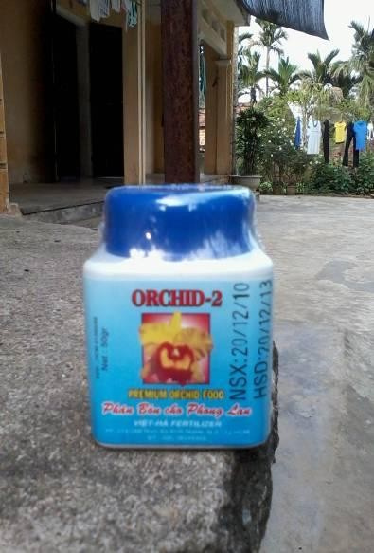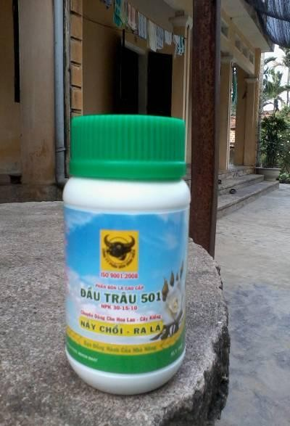Phân bón qua lá đầu trâu

Ảnh 3.29: Phân orchid 1,2,3 Ảnh 3.30: Phân bón đầu trâu

* 1. *Bổ sung dinh dưỡng cho cây*

Một số dấu hiệu khi cây thiếu dinh dưỡng

* + - Việc bổ sung dinh dưỡng hay bón phân trong trồng lan là rất cần thiết trong việc sinh trưởng và ra hoa, để sử dụng hiệu quả và hợp lý, người trồng lan cần bón phân theo đúng thời gian theo lịch chăm sóc. Dưới đây là một số biểu hiện cho việc thiếu dinh dưỡng của hoa lan:

**- Thiếu đạm**, cây còi cọc, ít ra lá, ra chồi mới, lá dần chuyển vàng theo qui luật lá già trước, lá non sau, rễ mọc ra nhiều nhưng cằn cỗi, cây khó ra hoa.

**Thừa đạm**, thân lá xanh mướt nhưng mềm yếu, dễ đổ ngã và sâu bệnh, đầu rễ chuyển xám đen, cây khó ra hoa.

**Thiếu lân**, cây còi cọc, lá nhỏ, ngắn, chuyển xanh đậm, rễ không trắng sáng mà chuyển màu xám đen, không ra hoa.

**Thừa lân** cây thấp, lá dày, ra hoa sớm nhưng hoa ngắn, nhỏ và xấu, cây mất sức rất nhanh sau ra hoa và khó phục hồi. Thừa lân thường dẫn đến thiếu Kẽm, Sắt và Mangan.

**Thiếu kali**, cây kém phát triển, lá già vàng dần từ hai mép lá và chóp lá sau lan dần vào trong, lá đôi khi bị xoắn lại, cây mềm yếu dễ bị sâu bệnh tấn công, cây chậm ra hoa, hoa nhỏ, màu không sắc tươi và dễ bị dập nát.

**Thừa kali**, thân lá không mỡ màng, lá nhỏ. Thừa kali dễ dẫn đến thiếu magiê và can xi.

**Thiếu lưu huỳnh**, lá non chuyển vàng nhạt, cây còi cọc, kém phát triển, sinh trưởng của chồi bị hạn chế, số hoa giảm.

**Thiếu magiê**, thân lá èo uột, xuất hiện dải màu vàng ở phần thịt của các lá già trong khi hai bên gân chính vẫn còn xanh do diệp lục tố hình thành không đầy đủ, cây dễ bị sâu bệnh và khó nở hoa.

**Thiếu canxi**, cây kém phát triển, rễ nhỏ và ngắn, thân mềm, lá nhỏ, cây yếu dễ bị đổ ngã và sâu bệnh tấn công.

**Thiếu kẽm**, xuất hiện các đốm nhỏ rải rác hay các vệt sọc màu vàng nhạt chủ yếu trên các lá đã trưởng thành, các lá non trở nên ngắn, hẹp và mọc sít nhau, các đốt mắt ngọn ngắn lại, cây thấp, rất khó ra hoa.

**Thiếu đồng**, xuất hiện các đốm màu vàng và quăn phiến lá, đầu lá chuyển trắng, số hoa hình thành ít bị hạn chế, cây yếu dễ bị nấm tấn công.

**Thiếu sắt**, các lá non chuyển úa vàng sau trở nên trắng nhợt, cây còi cọc, ít hoa và dễ bị sâu bệnh tấn công.

**Thiếu mangan**, úa vàng giữa các gân của lá non, đặc trưng bởi sự xuất hiện các đốm vàng và hoại tử, các đốm này xuất hiện từ cuống lá non sau lan ra cả lá, cây còi cọc, chậm phát triển.

**Thiếu bo**, lá dày, đôi khi bị cong lên và dòn, cây còi cọc, dễ bị chết khô đỉnh sinh trưởng, rễ còi cọc số nụ ít, hoa dễ bị bị rụng, không thơm và nhanh tàn.

**Thiếu molypden**, xuất hiện đốm vàng ở giữa các gân của những lá dưới, nếu thiếu nặng, các đốm này lan rộng và khô, mép lá cũng khô dần, cây kém phát triển.

**Thiếu clo**, xuất hiện các vệt úa vàng trên các lá trưởng thành sau chuyển màu đồng thau, cây còi cọc, kém phát triển.

# Bón phân

* Lan rất cần phân bón nhưng không chịu được nồng độ dinh dưỡng cao, vì vậy bón phân cho lan phải thực hiện thường xuyên và tốt nhất là bằng cách phun qua lá. Phân bón cho lan phải chứa đầy đủ các chất dinh dưỡng đa, trung và vi lượng với thành phần và tỷ lệ phù hợp với từng thời kỳ sinh trưởng và phát triển của cây. Nguyên tắc chung là lan trong thời kỳ sinh trưởng thân lá mạnh cần đạm cao, lân và kali thấp.
* Lan mới trồng 0-6 tháng hoặc lan mới ra chồi non sau cắt hoa: Phun phân bón lá Đầu Trâu 501 (30-15-10) nồng độ 500 ppm (0,5 g/lít). Giai đoạn trước 3 tháng phun định kỳ 3 ngày/lần, từ 3-6 tháng định kỳ 7 ngày/lần.
* Lan mới trồng 6-12 tháng hay lan cũ có chồi mới đang phát triển mạnh: Phun phân bón lá Đầu Trâu 501 (30-15-10) nồng độ 2.000 ppm (2g/lít), định kỳ 7 ngày/lần.
* Lan mới trồng 12-18 tháng hay lan cũ có chồi đã thành thục chuẩn bị ra hoa: Phun phân bón lá Đầu Trâu 701 (10-30-20) nồng độ 3.000 ppm (3g/lít), định kỳ 7 ngày/lần. Giai đoạn này cần giảm nước tưới và bỏ bớt mật độ giàn che để năng mức độ chiếu sáng nhằm kích thích ra hoa.
* Khi vòi hoa xuất hiện: Phun phân bón lá Đầu Trâu 901 (15-20-25) nồng độ

2.000 ppm (2g/lít) nhằm thúc hoa nở to, đẹp, giữ hoa lâu tàn.

- Ngoài ra có thể cung cấp dinh dưỡng ban đầu bằng phương pháp ngâm toàn bộ cây con trong các dung dịch sau: Chất dinh dưỡng 30-10-10; chất kích thích GA3 hay NAA 1-5ppm; Vitamin B1 10-50mg/l để ráo nước và trồng.

* 1. *Chăm sóc khác*
     + Những cây lan trong giai đoạn này cần được vệ sinh cây, chậu nhằm loại bỏ rễ, lá hư. Việc vệ sinh cây tiến hành thường ngày trên cơ sở quan sát lá, rễ lan. Khi cắt tỉa các lá, rễ hư cần khử trùng dụng cụ bằng cách hơ qua lửa để tránh lây nhiễm bệnh đến các cây khác

# Câu hỏi và bài tập thực hành Câu hỏi:

Câu 1: Anh (chị) hãy trình bày cách điều chỉnh độ ẩm trong vườn lan để cho lan sinh trưởng và phát triển thuậ lợi.

Câu 2: Anh (chị) hãy trình bày cách điều chỉnh ánh sang trong vườn lan để cho lan sinh trưởng và phát triển thuậ lợi.

# Thực hành:

Bài 2: Chăm sóc lan giai đoạn phát triển rễ, thân, lá

# Mục đích

* + Giúp học viên nắm được cách trồng và chăm sóc, bổ sung dinh dưỡng cho cây lan giai đoạn phát triển thân lá.

# Yêu cầu

* + Học viên thực hiện đúng thao tác kỹ thuật trồng và chăm sóc cây hoa lan.
  + Biết cách bổ sung dinh dưỡng cho cây lan giai đoạn phát triển thân lá.

# Dụng cụ, vật tư

* + Kéo, dao, xô, chậu đựng nước.
  + Các loại phân bón: phân hữu cơ, vô cơ, các chất kích thích sinh trưởng.
  + Bảo hộ lao động.

1. **Hình thức tổ chức:** Chia lớp thành các nhóm nhỏ: 5 người/nhóm.
2. **Sản phẩm ứng dụng:** 100 chậu lan được bón phân đạt tiêu chuẩn.

# Nội dung thực hành

Bước 1: Chuẩn bị dụng cụ, nguyên vật liệu Bước 2: Xác định nồng độ, liều lượng phân bón

Bước 2: Thực hành các thao tác kỹ thuật tưới nước, bón phân Bước 3: Đánh giá tình hình sinh trưởng của cây lan

# Tổ chức thực hiện

* + Có thể tiến hành buổi thực hành tại các cơ sở sản xuất hoa lan. Học viên quan sát các chậu lan để đưa ra cách bổ sung dinh dưỡng.
  + Từng nhóm trình bày phương án của mình.
  + Nhóm học viên tiến hành thực hiện các nội dung trên dưới sự giám sát và uốn nắn của giáo viên.

# Đánh giá cho điểm

viên.

* Tập hợp các nhóm học viên rút kinh nghiệm về các nội dung thực hành.
* Giáo viên đánh giá cho điểm kỹ năng theo nhóm với các công việc sau:

+ Kiểm tra quá trình quan sát đánh giá các chậu lan.

+ Kiểm tra quá trình xác định nồng độ, liều lượng phân bón của học

+ Đánh giá quá trình trồng và chăm sóc lan của từng nhóm.

# Ghi nhớ:

* Kỹ thuật điều chỉnh ánh sáng, độ ẩm… trong vườn lan

# Bài 3: Chăm sóc lan giai đoạn ra hoa

**Mục tiêu:**

* + Trình bày được những đặc điểm cần lưu ý khi chăm sóc lan giai đoạn ra

hoa;

* + Xác định được các chất điều tiết sinh trưởng sử dụng trong chăm sóc giai đoạn lan ra hoa;
  + Tính toán và pha chế đúng liều lượng các chất điều tiết sinh trưởng;
  + Thực hiện thay chậu, chất trồng đúng yêu cầu kỹ thuật;
  + Nhận thức được việc tuân thủ quy trình chăm sóc lan giai đoạn ra hoa.

# Nội dung:

1. **Chăm sóc cây lan trưởng thành**
   * Giai đoạn này cây sinh trưởng mạnh và biểu hiện những đặc tính của loài. Sự sai lầm về phương pháp chăm sóc sẽ dẫn đến tình trạng cây suy dinh dưỡng, lớn chậm nẩy chồi nhiều và không đạt được về chiều cao, số lá phù hợp cho các giai đoạn về sau.
   * Với giống Dendrobium: chiều cao và đường kính của củ giả lớn gấp 2 - 3 lần, số lá nhiều hơn 3 - 4 lần so với giai đoạn trước đó.
   * Với giống Vanda: chiều dài lá và chiều rộng lá sau gấp 1,5 - 2 lần lá trước.
   * Với Phalaenopsis: diện tích lá to gấp 2 - 4 lần so với thời kỳ cây con.

## Đặc điểm sinh trưởng ở giai đoạn này

* + Đỉnh ngọn tiếp tục ra lá mới.
  + Màu lá xanh bóng, lá dầy, cứng, dạng lá cân đối.
  + Thân tích trữ dinh dưỡng đầy đủ (thân mập, chắc và cứng).
  + Rễ lớn, các chóp rễ phần màu xanh dài.

# Thời gian ra hoa

* + Khả năng ra hoa đồng đều tùy thuộc vào loài và chế độ chăm sóc. Thời gian hợp lý nhất để hoàn tất một chu kỳ nuôi trồng từ lan con đến lúc ra hoa như sau: Dendrobium cây cấy mô 10 - 12 tháng, cây gieo hạt 12 - 16 tháng

Phalaenopsis nuôi cấy mô 12 - 16 tháng Vanda tách chiết khoảng 20 - 24 tháng

* 1. *Điều chỉnh yếu tố môi trường*

Ở giai đoạn này cây lan sinh trưởng và phát triển mạnh, do đó yếu tố môi trường ảnh hưởng rất lớn đến chất lượng cây, các yếu tố ảnh hưởng chủ yếu là ánh sáng, nhiệt độ, độ ẩm và chất dinh dưỡng

* 1. *Tưới nước*

Các yếu tố ảnh hưởng đến việc tưới nước:

- Loài lan:

+ Loài nhiều lá, lá to dễ thoát nước cần tưới nhiều: Phalaenopsis.

+ Loài nhiều rễ khí sinh cần tưới nước thường xuyên: như Dendro.

+ Loài có thân giả hành to, lá dày, thoát nước ít, tưới ít hơn.

+ Loài lan đa thân tưới ít hơn so với lan đơn thân, vì đơn thân không có giả hành mập để dự trữ nước.

- Thời kỳ sinh trưởng:

+ Thời kỳ cây ra rễ, mọc chồi cần tưới nhiều hơn

+ Khi cây phân hóa mầm hoa, ra hoa cần tưới nhiều

+ Thời kỳ cây nghỉ, tưới ít hơn

* Các mùa

+ Mùa mưa: độ ẩm cao, do vậy việc tưới cần tính toán cụ thể số lần tưới, lượng nước tưới.

+ Mùa khô: Đa số loại loan vào thời kỳ nghỉ để chuẩn bị cho ra hoa, vì vậy cần giữ ẩm và tưới ít

* Chất trồng và chậu

+ Giá thể là xơ dừa loại to, than củi, dớn và loại chậu thoáng tưới nhiều

+ Giá thể là rêu, vỏ thông, sơ dừa nghiền thì tưới ít hơn

* Cách tưới
  + Tưới nhẹ theo kiểu phun sương hạt nhỏ, tưới đi tưới lại nhiều lần. Tưới lá trước sau đó tưới chậu
  + Nếu lá cây nhăn có nếp gấp, giả hành nhăn nhúm biểu hiện thiếu nước
  + Dùng ngón tay thọc nhẹ vào chậu nếu thấy trên khô, nhưng dưới ướt tay thi không tưới. Hoặc 2 giờ chiều, nhấc kiểm tra chậu thấy đáy chậu khô, chứng tỏ lượng nước tưới ngày hôm đó chưa đủ
  + Đảm bảo giữa 2 lần tưới trong ngày, giá thể luôn ẩm.

## Duy trì độ ẩm trong vườn

* + Phần lớn các loại lan sinh trưởng và phát triển tốt ở độ ẩm từ 50 - 80% . Nếu độ ẩm thấp, sẽ làm chồi hoa khó ra, nụ bị thui, mầm non cong queo, lá non bị sun lại.
  + Với các cơ sở sản xuất mang tính công nghiệp, thường làm vườn trông lan kiểu hiện đại vơi hệ thống làm mát, quạt thông gió... dễ dàng điều chỉnh và duy trì độ ẩm trong vườn. Đối với các vườn lan không có hệ thống này, cần đảm bảo duy

trì độ ẩm trong vườn theo cách:

* + Trong vườn để một số chậu nước để đảm bảo độ ẩm trong vườn
  + Dùng các khay nhựa, làm các phên gỗ đặt lân lên trên khay và đặt các chậu lan lên trên
  + Tưới tưới xuống nền đất
  + Phun nước dạng phun sương vào không khí trong vườn.
  1. *Điều chỉnh ánh sáng,*

- Ở giai đoạn Lan trưởng thành, cây sinh trưởng và phát triển mạnh, tùy theo từng loại lan, cần điều chỉnh ánh sáng cho phù hợp

Lan Cattleya, Ddrobium ánh sáng phù hợp ở giai đoạn này là 50 - 60% Phlaenopsis là 30 - 40%, trong khi đó Vanda, Ascocentrum là 80 - 90%

Để đảm bảo điều chỉnh ánh sáng, khi làm giàn cần làm hệ thống móc kéo để dẽ dàng điều chỉnh ánh sáng.

* Một số dấu hiệu nhận biết để điều chỉnh ánh sáng
  + Cây đủ sáng lá có màu xanh vàng, ngoại trừ Phalaenopssi là có màu xanh

tím

* + Cây còi cọc chậm lớn, lá cây úa vàng hay có những đốm nâu lớn trên lá

hoặc lá hơi uốn cong, điều này chứng tỏ quá nắng, cần điều chỉnh ánh sáng ngay và cho cây vào chỗ ánh sáng yếu.

# Bón phân, bổ sung dinh dưỡng

* 1. *Đánh giá hiện trạng sinh trưởng và phát triển mầm hoa*

Căn cứ theo tuổi lan, chúng ta tiến hành đánh giá sinh trưởng của lan trên cơ sở màu sắc lá, số lá, kích thước lá và sự phát triển của bộ rễ, sự phân hóa mầm hoa

- Khi cây sinh trưởng và phát triển tốt lá to, đúng màu sắc của giống, số lá lớn hơn giai đoạn cây con 2 lần, số lượng rễ phát triển mạnh. Một số giống lan như Hồ điệp, khi lá màu xanh tím biểu hiện cây sinh trưởng tốt, chuẩn bị ra phân hóa mầm hoa và ra hoa

* 1. *Bón phân, bổ sung dinh dưỡng cho lan*

1. *Điều khiển quá trình ra hoa*
2. *Thay chậu, thay chất trồng*
3. *Vệ sinh khử độc vườn trồng*
4. *Quản lý dịch hại cho vườn lan*

# Câu hỏi và bài tập thực hành Câu hỏi:

Câu 1: Thực hiện các biện pháp điều chỉnh chế độ dinh dưỡng, ánh sáng, ẩm độ, lượng nước tạo điều kiện thuận lợi cho quá trình ra hoa đối với các loại phong lan và địa lan.

# Thực hành:

Bài 3: Chăm sóc lan giai đoạn ra hoa

# Mục đích

* + Giúp học viên nắm được cách trồng và chăm sóc, bổ sung dinh dưỡng cho cây lan giai đoạn ra hoa.

# Yêu cầu

* + Học viên thực hiện đúng thao tác kỹ thuật trồng và chăm sóc cây hoa lan.
  + Biết cách bổ sung dinh dưỡng cho cây lan giai đoạn phát triển thân lá.

# Dụng cụ, vật tư

* + Kéo, dao, xô, chậu đựng nước.
  + Các loại phân bón: phân hữu cơ, vô cơ, các chất kích thích sinh trưởng.
  + Bảo hộ lao động.

1. **Hình thức tổ chức:** Chia lớp thành các nhóm nhỏ: 5 người/nhóm.
2. **Sản phẩm ứng dụng:** 100 chậu lan được bón phân đạt tiêu chuẩn.

# Nội dung thực hành

Bước 1: Chuẩn bị dụng cụ, nguyên vật liệu Bước 2: Xác định nồng độ, liều lượng phân bón

Bước 3: Xác định độ ẩm, cường độ chiếu sáng trong vườn lan

Bước 4: Thực hành các thao tác kỹ thuật tưới nước, bón phân, điều chỉnh ánh sáng Bước 5: Đánh giá tình hình sinh trưởng của cây lan

# Tổ chức thực hiện

* + Có thể tiến hành buổi thực hành tại các cơ sở sản xuất hoa lan. Học viên quan sát các chậu lan để đưa ra cách bổ sung dinh dưỡng, điều chỉnh ánh sáng, độ ẩm trong vườn lan.
  + Từng nhóm trình bày phương án của mình.
  + Nhóm học viên tiến hành thực hiện các nội dung trên dưới sự giám sát và uốn nắn của giáo viên.

# Đánh giá cho điểm

* + Tập hợp các nhóm học viên rút kinh nghiệm về các nội dung thực hành.
  + Giáo viên đánh giá cho điểm kỹ năng theo nhóm với các công việc sau:

+ Kiểm tra quá trình quan sát đánh giá các chậu lan.

+ Kiểm tra quá trình xác định nồng độ, liều lượng phân bón của học

viên.

+ Kiểm tra độ chính xác của học viên về cách xác định độ ẩm, cường

độ chiếu sáng.

+ Đánh giá quá trình trồng và chăm sóc lan của từng nhóm.

# Ghi nhớ:

* Điều chỉnh độ ẩm, ánh sáng và bổ sung dinh dưỡng cho cây lan ở giai đoạn phát triển rễ, thân, lá và giai đoạn ra hoa.

# Bài 4: Trồng và chăm sóc địa lan

**Mục tiêu:**

* + Trình bày được những hiểu biết về nguồn gốc, giá trị kinh tế của các loài

địa lan;

* + Trình bày được đặc điểm sinh vật học và yêu cầu về ngoại cảnh như nhiệt độ, ánh sáng, độ ẩm đối với các loài lan thuộc giống địa lan;
  + Xác định được các vùng trồng phù hợp với từng loại thuộc giống địa lan*;*
  + Biết điều tiết quá trình sinh trưởng phát triển và quá trình ra hoa của các loài thuộc giống địa lan*;*
  + Nhận thức được tầm quan trọng của việc trồng lan trong việc phát triển kinh tế của vùng.

# Nội dung:

# Yêu cầu của địa lan

* + *Ánh sáng*

Tại khí hậu phía bắc Bán cầu, che nắng khoảng 60 - 70% trong suốt những tháng mùa hè. Vùng khí hậu Nam bán cầu, cần tăng độ che nắng hơn. Suốt mùa đông, cần giảm che nắng và trong vùng khí hậu bắc bán cầu cần gia tăng tới 20%. Lá cây nhận được ánh sáng tốt nhất để có màu xanh bóng sâu và có đường cong duyên dáng, hài hoà. Một màu xanh vàng có thể cho biết cây đã thừa sáng. Lá cây có nếp và rủ xuống cho biết là nó thiếu ánh sáng.

* + *Nhiệt độ*

Sự chênh lệch nhiệt độ là nhân tố hết sức quan trọng đối với sự ra hoa. Mức chênh lệch nhiệt độ giữa ngày và đêm khoảng 6,60C là hết sức lý tưởng. Cym Karan, Cym Gorengi phụ thuộc vào nhiệt độ ban đêm gần 4,4 – 100 C để tạo ngồng hoa. Cym Ensifolium sẽ phát hoa cùng với mức chênh lệch nhiệt đột đó. Cym Siense ưa nhiệt độ ban đêm 10 – 15,550C để phát hoa, tại vùng khí hậu nơi mà nhiệt độ mùa hè ở mức cao, không khí lưu thông cần phải tăng cường

- *Chất trồng*

Có nhiều loại chất trồng khác nhau sẵn có. Mỗi một kiểu chất trồng có các đặc trưng mà đặc điểm đó sẽ được cung cấp cho các điều kiện trồng khác nhau:

Những nhân tố quan trọng trong việc trộn hỗn hợp chất trồng

* Giữ cho rễ ẩm nhưng không được ướt
* Chất trồng phải khô ráo nhanh trong các điều kiện thời tiết
* Giữ cho rễ được mát trong mùa hè và ấm trong mùa đông
* Tránh để những khoảng không lớn trong hỗn hợp trồng (Đây chính là lý phải nén chặt chất trồng)
* Việc lựa chọn hỗn hợp trồng to hay nhỏ sẽ bị tác động bởi khí hậu nơi bạn trồng, lượng thời gian mà bạn muốn dành ra để chăm sóc chu đáo cây của bạn, và những cái châu mà bạn sử dụng để trồng cây của bạn.
* Khí hậu nóng và khô hơn thì cần phải có thêm chất cách nhiệt và thêm chất duy trì độ ẩm trong hỗn hợp trồng. Khí hậu mát hơn và ẩm ướt hợn thì hạn chế các chất cách nhiệt và chất giữ nước.
* Vào mùa mưa, nhiệt độ môi trường cao hơn (290C vào ban ngày, 180C vào ban đêm) có thể trồng bằng hỗn hợp đá nhỏ và thô hoặc có thể cho thêm dương xỉ, dớn cọng vào hỗn hợp đá. Một vài người trồng lan trong thời tiết ấm áp chỉ sử dụng đá, tuy nhiên, chúng tôi không khuyến khích dùng cách này cho những nơi có khí hậu mát mẻ hơn. Hỗn hợp giữ nước ít và không nên sử dụng trong điều kiện trồng có độ ẩm thấp.
* Trong điều kiện nhiệt độ thấp hơn với độ ẩm trung bình có thể dùng vỏ thông và đá bọt (đá trân châu thô) vào hỗn hợp đá và dương xỉ. Hỗn hợp đá, dương xỉ và vỏ thông là hỗn hợp linh hoạt nhất cho các kiểu khí hậu có mùa đông lạnh và mùa hè ấm. Vỏ thông giúp giữ lại thêm hơi ẩm trong hỗn hợp trồng.

- Trong điều khiên khí hậu khô có thể dùng thêm hỗn hợp với rong biển hoặc rêu. Điều này không được lầm lẫn với việc đặt rong biển hoặc rêu lên bề mặt của hỗn hợp. Cái đó làm cho hơi ẩm chậm mất đi hoặc dùng cho mục đích trang trí. Cẩn trọng khi trộn thêm vào hỗn hợp rong biển hoặc rêu trong điều kiện khí hậu nóng ẩm, nếu bạn tưới nước bình thường thì hầu như chắc chắn sẽ bị thối rễ, và làm cho cây của bạn bị ảnh hưởng, dễ nhiễm bệnh, kết quả là cây sẽ yếu dần hoặc chết.

* 1. *Chọn cây khỏe*
     + Điều này để đảm bảo thuận lợi cho việc duy trì sức sống của một cây đã trưởng thành. Khi chúng tôi thay chậu chúng tôi tạo ra các cây có thể trạng tố trước khi chúng tôi bán cây. COI CHỪNG những người trồng lan mà những người đó chỉ đơn thuần là đi nhập lan về và xuất bán. Những cây này sẽ yếu ớt và rễ sẽ không khoẻ để cung cấp dưỡng chất cho cây trong điều kiện khác tối ưu hơn.

Kinh nghiệm: Khi mua cây, trước tiên hãy kiểm tra rễ cây. Những cây khoẻ mạnh sẽ có nhiều rễ. Rễ cây phải trắng và mập. Chiều dài của tất cả các rễ cộng lại phải lớn hơn 45 cm bạn trồng trong nhà, phải dài hơn 30 cm nếu trồng trong nhà kính. Nếu không thể kiểm tra rễ hãy cầm nhẹ nhàng vào cây và kéo mạnh ra. Một cây có bộ rễ khoẻ sẽ bám chặt vào xung quanh chậu.

* + - Tháo cây của bạn ra một lần, đặt nó ở nơi ẩm thì nó sẽ hấp thụ ánh sáng mặt trời trong suốt một ngày. Duy trì cách tưới nước bình thường và theo dõi cây trong suốt quá trình tưới nước để thấy được nếu nó phản ứng lại với môi trường mới. Lá cây có giữ được thẳng đứng không? Lá cây màu xanh thẫm hay hơi bóng? Cây mới phải mất 3 - 4 tuần mới thích nghi được với môi trường mới của nó. Sử dụng những mẹo nhỏ bên dưới đây để đánh giá điều kiện trồng cây của bạn.
  1. *Phân bón*
     + Phân bón lan cân bằng cần được sử dụng 3 tuần. Thỉnh thoảng chậu cây cần được ngâm vào nước không pha phân bón để rửa sạch các chất muối đọng. Dừng bón phân vào mùa đông, thời kỳ cây nghỉ ngơi.
  2. *Kiểm tra quá trình phát triển của rễ*
     + Mùa xuân là thời gian tốt nhất thay chậu cho cây Địa lan của bạn và kiểm tra rễ của chúng. Cẩn thận giữ chậu xoay theo chiều ngang để nới lỏng chất trồng. Nếu như cây có rễ chật quá bạn cần đập vỡ chậu, nhưng cần kiên nhẫn xoay và nghiêng để rũ bỏ chất trồng và nhổ cây ra khỏi chậu.

# Trồng và chăm sóc

*2.1. Các giai đoạn sinh trưởng trước khi ra hoa*

# Giai đoạn dưới 3 tháng tuổi:

* + Cây giống tốt nhất là cây cấy mô hoặc từ cây tách chiết.
  + Cây con nuôi cấy mô là lấy từ ống nghiệm được rửa sạch bằng nước ấm, loại trừ các cây đã bị mầm bệnh, ngâm trong dung dịch thuốc Kasura 47 WP hay Curzate M8 – 2 – 3% trong 3 phút, vớt ra để ráo, trồng trong giá thể đã chuẩn bị sẵn.
  + Giá thể tốt nhất là dớn mịn được băm nhỏ.
  + Cây con nên trồng trong khay chung mật độ 300 – 500 cây/khay, khoảng cách 3x3x3 cm/cây.
  + Sau khi trồng thực hiện tưới nhẹ thường xuyên 2 – 3 lần/ngày bằng bình phun để tránh làm lay gốc, cây khó ra rễ và đầu rễ non dễ bị tổn thương. Không dùng phân bón trong thời gian này.
  + Cây con phải được đặt nơi có giàn che mưa và 30% ánh sáng trực tiếp, cách ly với khu vực trồng sản xuất.
  + Khi cây con bắt đầu có rễ thật, dùng phân DAP để phun qua lá 1 lần/tuần với liều lượng 10gr/10 lít nước.
  + Sau 3 tháng cây sẽ ra rễ thật từ 3 – 5 cm thì chuyển sang trồng các túi riêng.

# Giai đoạn từ 3 tháng đến 1 năm tuổi:

* + Cây con 3 tháng tuổi được trồng vào túi nylon, đường kính 10 cm với giá thể là dớn xé nhỏ, xơ dừa đã xử lý hoặc trấu hun.
  + Điều chỉnh gián che dưới 50% ánh sáng trực tiếp, tưới nhẹ 2 – 3 lần/ngày.
  + Bón NPK có tỷ lệ 30 – 20 – 10 mỗi tháng 1 lần, liều lượng 1gr/cây/lần bón.

Chú ý bón quanh thành chậu, không bón sát gốc.

* + Phun thuốc phòng trừ sâu bệnh 7 – 10 ngày/lần theo hướng dẫn khuyến cáo tùy theo tình hình thời tiết và bệnh cây.

# Giai đoạn từ 1 đến 2 năm tuổi:

* + Chuyển cây con từ túi nylon ra chậu đất hoặc chậu nhựa có đường kính 20
* 25 cm. Đáy chậu nên lót bằng các vật liệu chậm hư mục và có độ thông thoáng, thoát nước tốt như than gỗ, gạch vụ, đá bọt hoặc xốp với kích thước 1x2x3cm.
  + Điều chỉnh ánh sáng giàn che bằng lưới đen để có ánh sáng trực tiếp 50%.
  + Bón NPK có tỷ lệ 20 – 20 – 20 mỗi tháng 1 lần, liều lượng 1 – 2 gr/lít giá thể/lần bón (tương đương 3 – 5gr/chậu/lần bón), có thể bón trực tiếp hoặc phun quan lá. Bón quanh thành chậu, bón xong tưới nước ngay để tránh làm tổn thương bộ rễ.
  + Phun thuốc phòng trừ sâu bệnh 7 – 10 ngày/lần tùy tình hình thời tiết và sâu

bệnh.

# Giai đoạn 2 đến 3 năm tuổi:

* + Chuyển cây sang chậu có đường kính 30 – 40 cm để cây lan chuẩn bị bước vào thời kỳ khai thác hoa.
  + Lót đáy chậu khoảng 1/3 chiều cao bằng các loại vật liệu thoát nước tốt như than gỗ, gạch vụn, đá bọt… để tạo độ thông thoáng cho bộ rễ.
  + Điều khiển giàn che còn 50 – 60% ánh sáng trực tiếp. Phun phòng định kỳ 10 – 20 ngày/lần các loại thuốc trừ sâu bệnh.
  + Sử dụng phân bón cho các cây lan *Cymbidium* trong giai đoạn này cần tính toán phù hợp với yêu cầu sinh lý của cây. Từ tháng 10 đến tháng 3 năm sau, nên sử dụng NPK 20 – 20 – 30. Từ tháng 4 đến tháng 8, sử dụng NPK 20 – 30 – 20 hoặc các loại phân NPK có chứa vi lượng, bón định kỳ 1 tháng/1 lần. Liều lượng 1 – 2gr/lít giá thể/lần bón.

*2..2. Sinh trưởng và phát triển trong 1 vụ hoa*

* **Giai đoạn ngủ nghỉ (*Từ tháng 2 đến tháng 4*)**
  + Sau khi thu hoạch hoa từ tháng 2 đến tháng 4, cây lan *Cymbidium* bước vào giai đoạn nghỉ để chuẩn bị cho một chu kỳ sinh trưởng mới.
  + Giai đoạn này chồi con bắt đầu hình thành và phát triển chủ yếu dựa vào nguồn dinh dưỡng của giả hành. Nhu cầu về dinh dưỡng, ánh sáng, nước thấp. Ngưng bón phân, tưới nước ít, điều khiển giàn che có 30 – 40% ánh sáng. Đây là thời gian thích hợp để tiến hành thay chậu, loại bỏ giả hành già, tách chiết và thay đổi giá thể mới.

*\* Cách thay chậu cho địa lan*

Bước 1: Chọn những chậu lan cần thay chậu

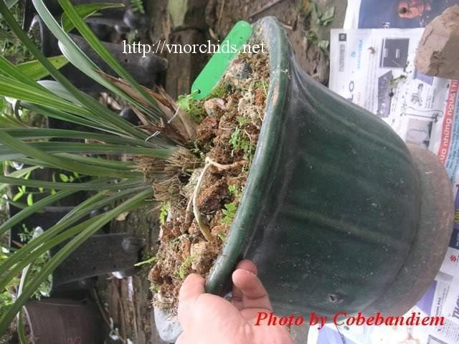

Ảnh 3.31: Chậu lan cần được thay chậu Bước 2: Nhẹ nhàng lấy cây ra khỏi chậu

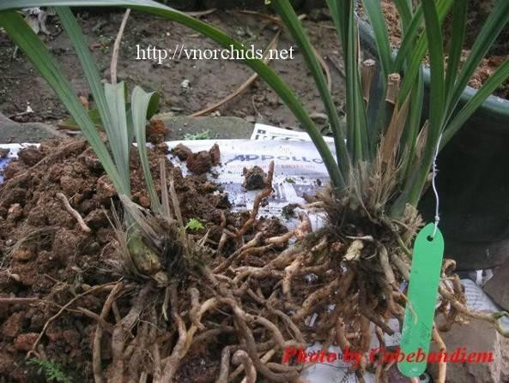

Ảnh 3.32: Lấy cây ra khỏi chậu Bước 3: Cắt bỏ những rễ già yếu hoặc rễ bị sâu bệnh

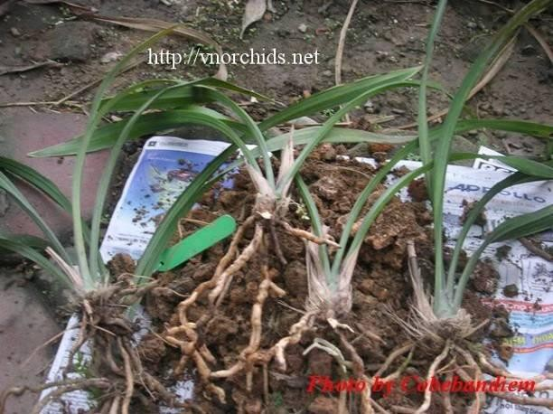

Ảnh 3.33: Cắt bỏ hết những rễ già yếu và sâu bệnh Bước 4: Cho chất trồng vào chậu

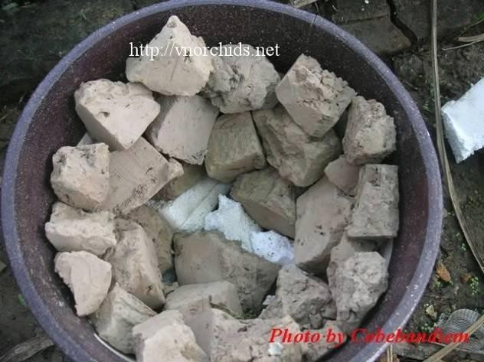

Ảnh 3.34: Chất trồng được cho vào chậu Bước 5: Cho cây lan vào chậu

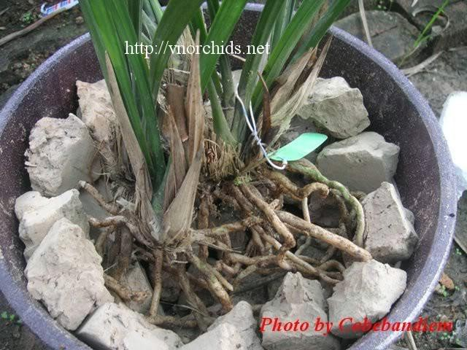

Ảnh 3.35: Cây lan được đặt ngay ngắn trong chậu Bước 6: Hoàn thành việc thay chậu

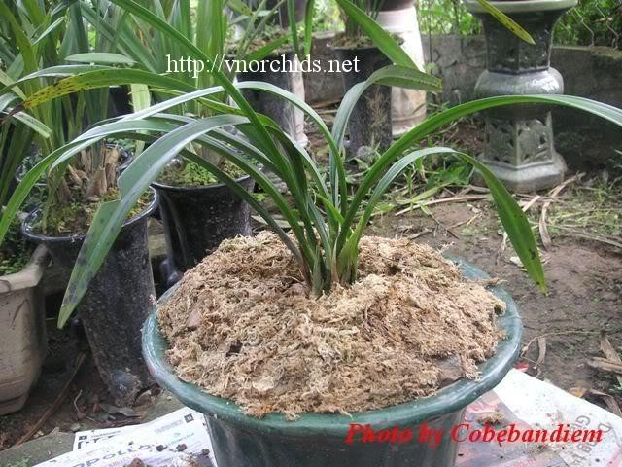

Ảnh 3.36: Cây địa lan đã được thay chậu

* **Giai đoạn sinh trưởng mạnh (*Từ tháng 4 đến tháng 10*)**
  + Đây là giai đoạn cây ra rễ mới, chồi con, giả hành và lá phát triển mạnh. Nhu cầu phân bón, nước, ánh sáng rất cao.
  + Từ tháng 4 đến tháng 6: Là giai đoạn thân lá và bộ rễ tăng trưởng nhanh sau khi thay chậu. Cây yêu cầu lượng đạm cao. Sử dụng NPK 20 – 30 – 20, liều dùng 1
* 2gr/lít giá thể bón 1 lần/tháng.
  + Từ tháng 6 đến tháng 10: Là giai đoạn phân hóa chồi hoa và xuất hiện chồi hoa ở nách lá. Cây có yêu cầu cao về phân bón, nhất là lân ở đầu giai đoạn và kali ở cuối giai đoạn. Sử dụng NPK 20 – 30 -20, liều lượng 1 – 2gr/lít giá thể, bón 1 lần/tháng. Có thể bổ sung phân lân dưới dạng phân bón qua lá.
  + Điều chỉnh giàn che còn 70 – 80% ánh sáng trực tiếp. Nếu có hiện tượng vàng lá có thể tạm thời che lại 40 – 50% ánh sáng trực tiếp trong 10 – 15 ngày.
  + Theo dõi sự phát triển của chồi hoa, cắm cây đỡ chồi và thường xuyên uốn nắn nhẹ nhàng để chồi hoa phát triển ổn định. Cắt tỉa lá già, lá bị tổn thương và phun thuốc phòng trừ sâu bệnh hại.
* **Giai đoạn ra hoa (*Từ tháng 11 đến tháng 2 năm sau*)**
  + Giai đoạn này chồi hoa vươn rất nhanh, hoa nở từ tháng 12 đến tháng 2 năm sau.
  + Khi hoa chuẩn bị nở, nhu cầu về phân bón và nước giảm, lượng ánh sáng trực tiếp chỉ cần dưới 50%. Sử dụng NPK 20 – 20 – 30 với liều lượng 1gr/lít giá thể, bón 1 lần/tháng.
  + Sau khi nở hoa hoàn toàn, cây lan *Cymbidium* đi vào giai đoạn ngủ nghỉ và bắt đầu cho một chu trình sinh trưởng tiếp theo.

# Câu hỏi và bài tập thực hành

**Câu hỏi:**

Câu 1: Trình bày đặc điểm thực vật học của một số giống địa lan *Cymbidium*

trồng phổ biến tại Việt Nam.

Câu2: Thực hiện thao tác kỹ thuật trồng địa lan vào chất trồng.

# Thực hành:

Bài 4: Kỹ thuật trồng và chăm sóc địa lan

# Mục đích

* + Giúp học viên nắm được cách trồng và chăm sóc, bổ sung dinh dưỡng, điều chỉnh độ ẩm, ánh sáng cho cây địa lan.

# Yêu cầu

* + Học viên thực hiện đúng thao tác kỹ thuật trồng và chăm sóc cây hoa địa

lan.

* + Biết cách bổ sung dinh dưỡng cho cây địa lan.

# Dụng cụ, vật tư

* + Kéo, dao, xô, chậu đựng nước.
  + Các loại phân bón: phân hữu cơ, vô cơ, các chất kích thích sinh trưởng.
  + Bảo hộ lao động.

1. **Hình thức tổ chức:** Chia lớp thành các nhóm nhỏ: 5 người/nhóm.
2. **Sản phẩm ứng dụng:** 100 chậu lan được bón phân đạt tiêu chuẩn.

# Nội dung thực hành

Bước 1: Chuẩn bị dụng cụ, nguyên vật liệu Bước 2: Xác định nồng độ, liều lượng phân bón

Bước 2: Thực hành các thao tác kỹ thuật tưới nước, bón phân Bước 3: Đánh giá tình hình sinh trưởng của cây địa lan

# Tổ chức thực hiện

* + Có thể tiến hành buổi thực hành tại các cơ sở sản xuất hoa lan. Học viên quan sát các chậu địa lan để đưa ra cách bổ sung dinh dưỡng.
  + Từng nhóm trình bày phương án của mình.
  + Nhóm học viên tiến hành thực hiện các nội dung trên dưới sự giám sát và uốn nắn của giáo viên.

# Đánh giá cho điểm

* + Tập hợp các nhóm học viên rút kinh nghiệm về các nội dung thực hành.

viên.

- Giáo viên đánh giá cho điểm kỹ năng theo nhóm với các công việc sau:

+ Kiểm tra quá trình quan sát đánh giá các chậu địa lan.

+ Kiểm tra quá trình xác định nồng độ, liều lượng phân bón của học

+ Đánh giá quá trình trồng và chăm sóc địa lan của từng nhóm.

# Ghi nhớ:

* + - Kỹ thuật trồng địa lan *Cymbidium* vào chất trồng.
    - Các giai đoạn sinh trưởng và phát triển của địa lan *Cymbidium.*

# Bài 5: Hóa chất sử dụng trong quản lý dịch hại hoa lan Mục tiêu:

+ Nhận biết được các loại hóa chất thường sử dụng trong trồng lan;

+ Biết cách tính toán liều lượng, nồng độ và cách sử dụng thuốc bảo vệ thực vật trên cây lan;

+ Sử dụng thành thạo trang thiết bị, dụng cụ phun xịt thuốc bảo vệ thực vật;

+ Đảm bảo nguyên tắc an toàn lao động, tiết kiệm vật tư và an toàn đối với người, động vật và môi trường sinh thái.

# A. Nội dung:

# Định nghĩa về thuốc bảo vệ thực vật

* 1. *Định nghĩa*

Thuốc bảo vệ thực vật là những hợp chất độc có nguồn gốc tự nhiên hoặc tổng hợp hóa học được dùng trong nông nghiệp để phòng chống các đối tượng gây hại cho cây trồng và nông sản trên đồng ruộng, vườn tược và kho tàng được gọi chung là thuốc bảo vệ thực vật.

* 1. *Phân loại thuốc Bảo vệ thực vật*

Thuốc bảo vệ thực vật có rất nhiều loại khác nhau (khoảng trên 10.000 hợp chất độc) và có nhiều cách phân loại khác nhau.

* Phân loại theo đối tượng diệt trừ có:
  + Thuốc trừ sâu
  + Thuốc trừ bệnh
  + Thuốc trừ vi khuẩn
  + Thuốc trừ tuyến trùng
  + Thuốc trừ nhện
  + Thuốc trừ ốc sên
  + Thuốc trừ chuột
  + Thuốc trừ cỏ dại…
* Phân loại theo cách xâm nhập của thuốc vào cơ thể dịch hại có:
  + Thuốc vị độc: Gây độc qua đường tiêu hóa
  + Thuốc tiếp xúc: Gây độc qua da, qua vỏ cơ thể
  + Thuốc xông hơi: Gây độc qua đường hô hấp…
* Phân loại theo nguồn gốc và thành phần hóa học có:
  + Thuốc hóa học vô cơ
  + Thuốc hóa học tổng hợp hữu cơ
  + Thuốc thảo mộc…
  1. *Các dạng thuốc bảo vệ thực vật*
     + Thuốc dạng sữa: EC, ND
     + Thuốc dạng bột thấm nước: WP, BTN, BHN
     + Thuốc bột: D
     + Thuốc dạng hạt: G, H
     + Thuốc dạng dung dịch: SL, DD
     + Thuốc dạng bột tan trong nước: SP
     + Thuốc dạng dung dịch huyền phù: SC
     + Thuốc phun lượng cực nhỏ: ULV
  2. *Quy định độ độc của thuốc bảo vệ thực vật*
     + Căn cứ vào độ độc cấp tính của thuốc, Tổ chức Y tế Thế giới (WHO) phân chia thành 4 nhóm độc có biểu tượng viết trên nhãn mác khi chuyên chở, bảo quản hoặc cất giữ.

Bảng: Phân chia nhóm độc theo Tổ chức Y tế Thế giới (WHO)

|  |  |  |
| --- | --- | --- |
| **Phân nhóm và ký hiệu nhóm độc** | **Biểu tượng nhóm độc** | **Màu sắc in trên nhãn thuốc** |
| **Độc mạnh**  “Độc” chữ đen trên nền đỏ | Đầu lâu xương chéo (đen trên nền trắng) |  |
| **Độc trung bình (cao)**  “Chữ đen trên nền vàng” | Chữ thập đen trên nền trắng |  |

|  |  |  |
| --- | --- | --- |
| **Độc ít**  “Chữ đen trên nền xanh nước biển” | Chữ thập đen trên nền trắng |  |
| **Độc nhẹ**  “Chữ đen trên nền xanh lá cây” |  |  |

* 1. *Một số ký hiệu trên bao bì, nhãn mác của thuốc bảo vệ thực vật*



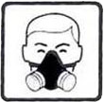Ký hiệu đeo gang tay khi sử dụng thuốc

Đeo mặt nạ hoặc kính khi sử dụng thuốc Đeo khẩu trang khi sử dụng thuốc



Mặc quần áo dài tay khi sử dụng thuốc Đeo ủng khi sử dụng thuốc

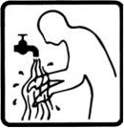

Rửa tay sạch Thuốc độc với cá Thuốc độc với gia súc

* 1. *Cách đọc tên thuốc bảo vệ thực vật*
     + Trên bao bì thuốc bảo vệ thực vật có ghi tất cả các thông tin của thuốc như: tên thương mại, dạng thuốc, tên hoạt chất, độ độc, đối tượng phòng trừ của thuốc và hướng dẫn sử dụng.

Ví dụ: Thuốc Pegasus 500 SC

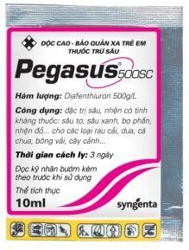

Ảnh 4.1: Mẫu thuốc Pegassus

* + - Pegasus: là tên thương mại của thuốc
    - 500 là hàm lượng hoạt chất
    - SC: là dạng thuốc dung dịch huyền phù
    - Hoạt chất: là Diafenthioron
    - Công dụng: đặc trị sâu, nhện có tính kháng thuốc, sâu tơ, sâu xanh, bọ phấn, nhện đỏ… cho các loại rau màu, dưa, cà chua, bông vải và cây cảnh…
    - Thời gian cách lý: 3 ngày
    - Công ty sản xuất: Syngenta
    - Độ độc: Biểu thị bằng vạch vàng cuối bao thuốc là Độc trung bình
  1. *Quy tắc đảm bảo an toàn khi dùng thuốc bảo vệ thực vật*
     + Thuốc bảo vệ thực vật là những chất độc có khả năng gây độc cho người, gia súc, sinh vật có ích và môi trường sống nếu không thực hiện những quy tắc đảm bảo an toàn trong suốt quá trình bảo quản, sử dụng và vận chuyển…
* Bảo quản:
  + Nơi bảo quản thuốc phải cao ráo, sạch sẽ, thoáng mát, xa dân cư, trường học và nguồn nước, đặc biệt phải xa tầm với của trẻ em.
  + Trong kho thuốc phải được xếp ngăn nắp theo từng loại đảm bảo an toàn, dễ lấy, dễ kiểm tra. Các thùng thuốc không được xếp cao, không được để trực tiếp dưới sàn đất.
  + Trong trường hợp đổ vỡ hoặc làm rò rỉ thuốc phải tìm cách bịt kín lỗ rò, lấy mùn cưa hoặc cát thấm và quét sạch thuốc trên sàn rồi cho vào các hộp để tiêu hủy đúng theo quy định và an toàn cho môi trường.
* Quy tắc sử dụng thuốc:
  + Trước khi dùng thuốc: Không chọn người đi phun thuốc mắc bệnh thần kinh, mới ốm dậy, phụ nữ mang thai hoặc đang cho con bú, đang trong kỳ kinh nguyệt và trẻ em dưới 16 tuổi. Kiểm tra phòng hộ đầy đủ, bình phun, dụng cụ pha chế thuốc, khi đảm bảo an toàn mới triển khai công việc.
  + Trong khi phun thuốc: Tránh thuốc bắn vào người, quần áo (không phun thuốc ngược chiều gió, không đùa nghịch, cấm hút thuốc ăn uống…). Khi hỏng hóc phải đặt bình xuống đất sửa chữa cẩn thận mới được tiếp tục công việc. Đong pha thuốc đúng chỉ dẫn, cấm ước lượng đại khái qua loa.
  + Sau khi phun thuốc: Phải rửa sạch dụng cụ, bình phun bằng nước sạch. Thuốc thừa và nước rửa bình, dụng cụ phải cho vào hố nơi an toàn. Cấm không được rửa bình xuống ao, hồ gần nguồn nước uống

Quần áo phải được giặt sạch bằng xà phòng. Phải tắm rửa người sạch sẽ, sau đó có thể ăn những thứ giải độc: như nước chè, nước hoa quả tươi. Người tiếp xúc với thuốc phải được khám sức khỏe định kỳ. Nơi phun thuốc phải đảm bảo đủ thời gian cách ly mới thu hoạch.

* 1. *Triệu chứng nhiễm độc và sơ cứu*
     + Người bị nhiễm độc thuốc bảo vệ thực vật thường có biểu hiện nhức đầu, chóng mặt buồn nôn, ngạt thở run rẩy… tùy theo loại thuốc bị nhiễm độc. Về nguyên tắc cần phải đưa ngay người bị nạn đến bệnh viện để cứu chữa. Trường hợp nơi bị nạn xa cơ sở y tế, nạn nhân cần được sơ cứu ngay.
     + Đưa nạn nhân ra khỏi khu vực nhiễm độc đến nơi yên tĩnh, thoáng khí, thay quần áo có dính thuốc. Nơi dính thuốc phải được rửa bằng xà phòng rồi dùng khăn thấm khô.
     + Thuốc bắn vào mắt phải rửa bằng nước sạch nhiều lần hoặc rửa trong chậu nước sạch 20 phút. Tuyệt đối không nhỏ thuốc đau mắt hoặc thủ thuật trung hòa hóa học.
     + Nạn nhân ăn phải thuốc phải tìm mọi cách nôn mửa (pha 3 thìa muối ăn vào nước ấm cho nạn nhân uống, sau đó kích thích họng cho nôn hết). Trường hợp nạn nhân bị độc bởi thuốc Asen hoặc thủy ngân phải cho nôn bằng lòng trắng trứng gà hoặc cho uống sữa bò chứ không gây nôn bằng nước muối.
     + Sau nôn cho nạn nhân uống 0,5 lít nước ấm + 30 gam than hoạt tính + 30 gam Natri sunfat hoặc rửa dạ dày bằng nước ấm có 2% than hoạt tính.
     + Nạn nhân bị ngạt thở phải được hô hấp nhân tạo, không được uống bất cứ dịch lỏng nào.
     + Giữ ấm cho nạn nhân: có thể cho uống nước chè đặc hoặc cà phê, ăn cháo loãng, uống Vitamin C, B1 và nước hoa quả. Không cho uống sữa và các chất kích thích khác (trừ ngộ độc Asen và thủy ngân).
     + Khiêng nạn nhân đến bệnh viện cần đặt nằm nghiêng về bên phải, đem theo cả thuốc gây độc và trình bày những việc đã sơ cứu cho bác sĩ.

# Nguyên tắc sử dụng thuốc bảo vệ thực vật

* Khi sử dụng thuốc Bảo vệ thực vật, cần tuân thủ các nguyên tắc cơ bản đó là nguyên tắc 4 đúng:
* **Đúng thuốc:** Mỗi loại thuốc chỉ trừ được một số dịch hại nhất định, nhất là thuốc có tính chọn lọc. Yêu cầu chọn phải đúng đối tượng phòng trừ, trong đó ưu tiên thuốc trừ đặc hiệu và các thuốc có tác dụng tương tự.
* **Đúng lúc:** Đó là lúc dịch hại dễ mẫm cảm và dễ chết nhất (tuổi sâu nhỏ 1 – 2, sâu lột xác, trứng nở hoặc bệnh mới xuất hiện, cỏ mới mọc…). Khi cây và thiên địch an toàn nhất và đúng vào thời điểm trong ngày tốt nhất: trời quang khô ráo, lặng gió, tránh lúc nắng to… Với thuốc nội hấp nên phun vào buổi sáng sớm vì cây hấp thụ dễ hơn.
* **Đúng liều lượng, nồng độ:** Mỗi loại thuốc bảo vệ thực vật đều có quy định sử dụng nồng độ và liều lượng trừ dịch hại đạt hiệu quả, an toàn đối với người và cây trồng. Liều lượng này tính bằng gam, kg hoạt chất a.i hay thuốc thương phẩm cho một đơn vị diện tích hoặc thể tích nhất định. Yêu cầu người sử dụng phải cân đong chính xác, tránh tùy tiện, ước lượng gây lãng phí tiền bạc và những hậu quả đáng tiếc cho vật nuôi, cây trồng và môi trường.
* **Đúng cách:** Mỗi loại thuốc thương phẩm có kỹ thuật sử dụng riêng nhất thiết phải tuân thủ.
* Với loại thuốc bột: Yêu cầu phải phun hoặc rắc đều trên diện tích quy định. Trường hợp thuốc bột ít, có thể trộn thêm đất bột hoặc cát khô để rắc cho đều.
* Với loại thuốc phun dạng lỏng: Yêu cầu cân đong pha chế cẩn thận (thuốc và nước thường tính cho bình phun), đổ ít nước vào bình rồi đổ nước khuấy đều cho tan sau đó đổ hết lượng nước quy định. Khi phun cần phun kỹ, đều, tập trung vào nơi có dịch hại.
  1. *Cách tính lượng thuốc cần pha*

Công thức tính lượng thuốc thương phẩm cần pha theo hướng dẫn sử dụng của nhà sản xuất:

m

C% = x 100 V

C%: Nồng độ thuốc cần pha để phun

m: Lượng thuốc thương phẩm cần cân hoặc đong để pha chế V: Thể tích nước để pha chế

Ví dụ: Pha thuốc Pegasus 500 SC có nồng độ 0,1% trung 10 lít nước: Lượng thuốc cần đong cho 10 lít nước là:

m = C% x V = 0,1%

1

10 lít nước bằng x 10.000 cc = 10 cc thuốc hoặc 10 g 1000

* + - Lấy ống đong, đong 10 lít nước vào thùng pha thuốc (hoặc bình thuốc) dùng que khắc dấu mức nước.
    - Cách pha: Đổ 1 lít nước vào thùng hoặc bình pha thuốc. Đổ thuốc vào khuấy cho tan. Sau đó đổ hết lượng nước quy định vào.
    - Nếu pha thuốc vào các xô chậu, thùng dùng cho nhiều người phun cùng một lúc cũng phải thuân thủ theo các mức như trên. Tính lượng thuốc cần pha, đánh dấu thể tích nước trong dụng cụ pha và cách pha tuần tự như trên.

# Các loại thuốc trừ côn trùng, ốc và nhện hại hoa lan

* 1. *Thuốc trừ côn trùng*
     1. 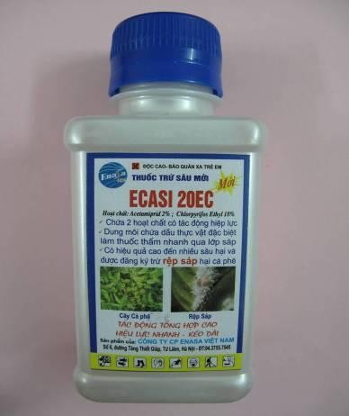*Thuốc trừ rệp sáp ECASI 20 EC*

Ảnh 4.2: Mẫu thuốc ECASI 20 EC

* Hoạt chất: Acetamiprid: 2% + Chlorpyrifos Ethyl 18 % + dầu cọ
* Tác dụng: **ECASI 20 EC** có hiệu lực trừ rệp sáp rất cao:
  + Là hỗn hợp giữa *2 hoạt chất đều có hiệu lực trừ rệp sáp*,
  + Vừa có tác động tiếp xúc, vừa có tính lưu dẫn
  + Dung môi chứa *dầu cọ,*có tác dụng làm thấm nhanh thuốc qua lớp sáp hoặc làm tan lớp sáp để thuốc nhanh chóng tiếp xúc với rệp sáp
* Sử dụng: 20-25 mL/ 16L nước

+ Phun ướt đều lá, quả hoặc gốc cây (sau khi gạt lớp đất che phủ) khi rệp sáp xuất hiện

+ Nếu mật độ rệp sáp cao, phun lặp lại sau phun lần đầu 5-7 ngày

* + 1. 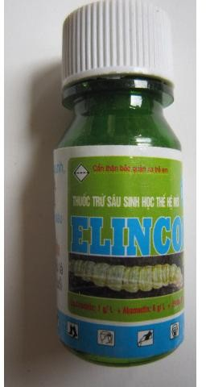Thuốc trừ sâu mới ELINCOL 12ME

Ảnh 4.3: Mẫu thuốc *ELINCOL 12ME*

* Hoạt chất: Azadirachtin 1g/l + Abamectin 6g/l + Emamectin Benzoate 5g/l
* Tác dụng: Phổ rộng, hiệu quả cao với nhiều loại sâu chích hút, ăn lá, nhện (kể cả sâu đã kháng thuốc): đã đăng ký trừ sâu tơ hại rau, sâu cuốn lá lúa, các sâu chích hút hại chè, nhện đỏ hại cây cảnh, phong lan.
  + Thuốc dạng *vi nhũ* tiên tiến (ME) vừa an toàn hơn, vừa tăng cao hoạt tính của thuốc, kết hợp 1 thảo mộc + 2 kháng sinh mạnh
  + Làm sâu *khó kháng thuốc* (thuốc diệt sâu theo đa cơ chế, hoạt chất thảo mộc làm suy giảm kéo dài quần thể sâu)
  + Thuốc *ít độc với môi trường*, thời gian cách ly ngắn (3 ngày), rất phù hợp cho sản xuất nông sản an toàn và hoa cây cảnh.
* Sử dụng: 20 ml/ 20 - 30l nước. Phun ướt đều lá cây khi sâu tuổi nhỏ.
  + 1. *Thuốc Actara 25 WG*

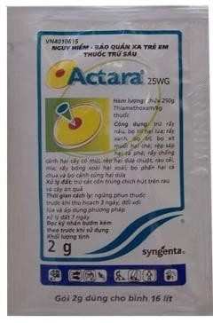

Ảnh 4.4: Mẫu thuốc *ACTARA 25 WG*

* Hoạt Chất: Thiamethoxam
* Công dụng: Thuốc trừ rầy tiêu diệt hiệu quả nhiều loại côn trùng chích hút trên nhiều loại cây trồng khác nhau.
* Sử dụng: 25-30 g/ha và 1 g/bình 8 lit
  + 1. 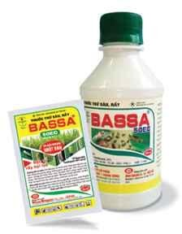Thuốc Bassa 50 EC

Ảnh 4.5: Mẫu thuốc *BASSA 50 EC*

* Hoạt Chất: FENOBUCAR 50% (W/V)
* Công dụng: BASSA 50EC chứa hoạt chất Fenobucar có tác động tiếp xúc, vị độc mạnh. Hiệu lực trừ rầy, rệp nhanh và hiệu quả cao, nhanh và kéo dài. BASSA 50EC là thuốc đặc hiệu trừ các loại rầy hại lúa, rệp hại cây bông..v.v..
* Sử dụng: - Lượng dùng, cách pha và phun:
  + Lượng dùng 1-1,5 lít thuốc/ha
  + Pha 20-25 ml thuốc với 8-10 lít nước.
  + Lượng nước thuốc đã pha để phun: 600 lít/ha.
  + Phun ướt đều bề mặt cây trồng nơi rầy và rệp gây hại.
  + Thời điểm phun: Phun thuốc khi Rầy và rệp mới xuất hiện.
    1. 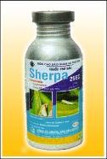*Thuốc Sherpa 25 EC*

Ảnh 4.6: Mẫu thuốc *SHERPA 25 EC*

* Công dụng: SHERPA là thuốc trừ sâu nhóm Pyrethroide, tác động tiếp xúc và vị độc, hiệu quả nhanh và mạnh. Thuốc trừ nhiều loại sâu hại, nhất là sâu non bộ cánh vẩy trên nhiều loại cây trồng như : lúa, trà (chè), đậu, rau, cây ăn qủa, hoa cây cảnh.
  + 1. 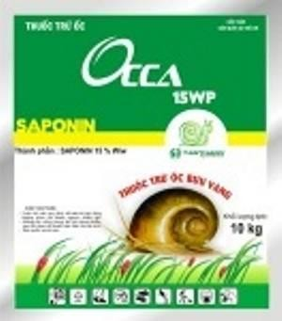*Thuốc Occa 15WG*

Ảnh 4.7: Mẫu thuốc *Occa 15WG*

* Hoạt Chất: Saponin….. 15% w/w
* Công dụng:
  + Diệt ốc bươu vàng, ốc sên.
  + Tác động lên hệ thống hô hấp, hệ tiêu hóa gây hiện tượng ốc chảy nhớt, không ăn, không di chuyển được và chết.
  + Occa 15WP là dạng thuốc sinh học không ảnh hưởng đến môi trường và con người.
* Sử dụng:
  + Rãi đều Occa 15WP lên mặt nước, rãi trực tiếp không cần ngâm nước.
    1. 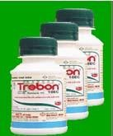*Thuốc Trebon 10EC*

Ảnh 4.8: Mẫu thuốc *TREBON 10EC*

* Hoạt chất: Etofenprox
* Công dụng: Là thuốc trừ sâu trên lúa, chè, vải, ngô bông, hoa cây cảnh. Dùng cho các loại sâu như: Sâu cuốn lá, sâu vẽ bùa, sâu xanh, sâu khoang, rầy xanh, rầy nâu, bọ trĩ, bọ cánh tơ, bọ xít muỗi và rệp.
* Cách dùng: 18 – 24ml/ bình 8 lít nước.
  + 1. 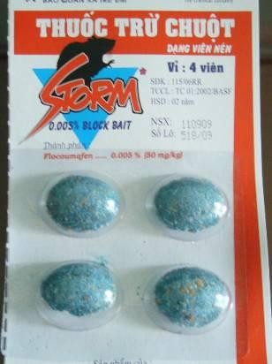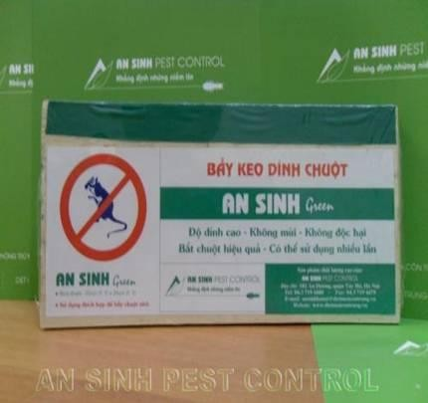*Thuốc trừ chuột Storm*

Ảnh 4.9: Mẫu thuốc trừ chuột *Storm* và keo dính chuột An Sinh

* Hoạt chất: Flocoumfen 0.005%
* Công dụng:

+ Diệt chuột chỉ sau 1 lần ăn mồi. Chuột sẽ chết trong vòng 3-6 ngày sau khi

ăn bả.

+ Không cần phải trộn mồi và đặt mồi trước

+ Không làm cho chuột sợ mồi

* 1. *Thuốc trừ bệnh*
     1. *Thuốc Topsin M 70WWP*

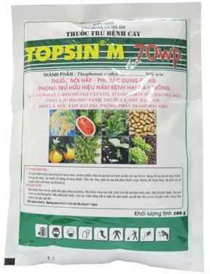

Ảnh 4.10: Mẫu thuốc TOPSIN M 70 WP

* Tên hoạt chất: Thiophanate-methyl
* Công dụng: Phòng trừ các bệnh mốc xám, thán thư, sương mai, đốm lá, thối nhũn cho dưa, cà chua, rau cải , hành tỏi, cà tím; bệnh đốm lá, thán thư thối thân cho đậu, chè, bệnh mốc xám, phấn trắng, thối quả nho, xoài, đu đủ, bệnh sẹo lá, mốc xanh quả cam, quít, bệnh phấn trắng, đốm lá cho hoa cảnh. Thuốc cũng có tác dụng tốt phòng trừ bệnh khô vằn, thối thân, lem hạt lúa. Dùng xử lý sau thu hoạch để phòng trừ bệnh thối quả (cam, chuối).

# Sử dụng:

* + Dùng 4 - 8 g/bình 8 lít nước. lượng nước phun 400-800 lit/ha.
  + Chú ý phun kỹ cả mặt trên và mặt dưới lá.
  + Để tiết kiệm công phun , có thể pha chung với nhiều loại thuốc trừ sâu bệnh khác nhưng không pha chung với thuốc có tính kiềm như Bordeaux.
  + Thời gian cách ly: ngưng phun thuốc trước khi thu hoạch 7 ngày.
    1. 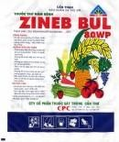*Thuốc Zineb Bul 80WP*

Ảnh 4.11: Mẫu thuốc ZINEB BUL 80 WP

* Hoạt chất: Dithiocarbamate
* Công dụng: ZINEB 80WP là thuốc trừ nấm phổ rộng, có tác dụng tiếp xúc. Phòng trị các loại bệnh quan trọng như: mốc sương, đốm lá hại cà chua, khoai tây; thối gốc hành tỏi; phấn trắng, thán thư hại dưa hấu, dưa leo; đốm lá, thối bẹ hại rau cải; phấn trắng, đốm lá, ghẻ, thối quả cây ăn quả.
* Sử dụng:
  + Liều lượng : 20 -25 g/ bình 8 lít.
  + Phun thuốc khi thấy vết bệnh đầu tiên vừa xuất hiện.
  + Phun thuốc đều trên khắp bề mặt cây trồng, nếu cần có thể phun lập lại 2-3 lần cách nhau 7 - 10 ngày.
    1. *Thuốc Boodo 1%*

Thuốc Boocđô ở nồng độ 0,5 – 1 % có hiệu lực trừ nấm bệnh: Mốc sương cà chua, khoai tây, Gỉ sắt cà phê, Phồng lá chè, thán thư trên cây hoa phong lan, Giác ban bông, Chấm xám lá chè, Đốm lá đậu tương, Đốm nâu cam quýt, Loét cam quýt...

Nếu đi mua ở hiệu thuốc Bảo vệ thực vật thì phải mất 4.000đ/gói/ bình10 lít H2O, còn tự pha chế chỉ phải mất 2.000đ/10 lít/ bình 10 lít nước.

Cách pha chế thuốc rất đơn giản, dễ làm, ai cũng có thể làm được sau khi đã được hướng dẫn.

Trong khuôn khổ bài học này chúng tôi hy vọng các học viên sau khi thực hành song sẽ biết cách pha chế thuốc boocđo 1% để phục vụ gia đình mình và tiết kiệm kinh phí trong sản xuất nông nghiệp.

Thuốc Boocđô 1% là hỗn hợp của Đồng sunfat và nước vôi đặc với phản ứng

sau:

3CuSO4 + 3 Ca(OH)2 CuSO4 .3 Cu(OH)2 + 3 CaSO4

Để pha 10 lít thuốc Boocđô nồng độ 1% cần tiến hành như sau:

*Bước 1: Cân đong Đồng sunfat, Vôi, Nước*

+ Cân 100 gam CuSO4

+ Cân 100 gam CaO ( hoặc 150 – 180 gam Ca(OH)2)

+ Đong 10 lít H2O

**Lưu ý:** Cân đong chính xác

CaO là vôi cục chưa tôi, Ca(OH)2 là vôi tôi

*Bước 2: Pha dung dịch sunfat đồng loãng*

Lấy 100 gam CuSO4 hoà vào 8 lít H2O ( còn gọi là dung dịch sunfat đồng loãng )

**Lưu ý:** Cho CuSO4 vào nước và quấy đều để CuSO4 tan nhanh trong nước.

CuSO4 pha vào nước ấm sẽ tan nhanh hơn nước nguội.

*Bước 3: Pha nước vôi đặc*

Lấy 100 gam CaO hoặc 150 – 180 gam Ca(OH)2 hoà vào 2 lít H2O ( còn gọi là nước vôi đặc )

**Lưu ý:** Cho CaO hoặc Ca(OH)2 vào nước và quấy đều cho tan nhanh trong nước, để cho lắng cặn, pha vào đồ đựng riêng rẽ

*Bước 4: Pha trộn nước sunfat đồng loãng vào nước vôi đặc*

Đổ từ từ nước sunfat đồng loãng vào nước vôi đặc, vừa đổ vừa quấy, nước boocđo 1% có màu xanh

**Lưu ý:** Tuyệt đối không được đổ nước vôi đặc sang nước đồng loãng vì sẽ sinh ra hiện tượng kết tủa, thuốc không có hiệu lực phòng trừ bệnh hại.

*Bước 5: Kiểm tra độ pH của nước thuốc*

Dùng giấy đo pH hoặc giấy quỳ để đo pH nước thuốc, nếu pH ở mức trung tính hay hơi kiềm ( pH = 6,5 – 7,5 ) là được.

**Lưu ý:** Nếu ở địa phương không có giấy đo pH hoặc giấy quỳ thì kiểm tra độ pH của dung dịch thuốc mới pha như sau:

Dùng 1 chiếc đinh được mài sáng (không gỉ) nhúng vào nước thuốc 10 – 15 phút, nhấc đinh ra, nếu đinh có màu sáng bình thường chứng tỏ nước thuốc ở mức pH trung tính hoặc kiềm. Nếu trên đinh có màu vàng xám chứng tỏ nước thuốc có độ pH thấp (chua), phải thêm vôi vào để đưa pH nước thuốc về mức trung tính hoặc hơi kiềm.

Khi pha thuốc xong phải phun luôn tránh làm giảm hiệu lực của thuốc.

# Dụng cụ phun thuốc bảo vệ thực vật dùng trong trồng lan

* 1. 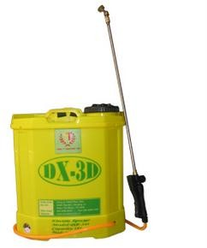*Bình phun thuốc DX – 3D*

Ảnh 4.12: Bình phun thuốc DX – 3D

* 1. *Bình xịt Care Spray – SR.06*

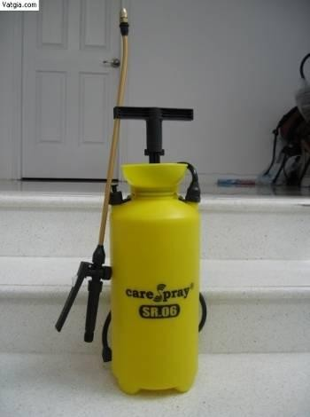

Ảnh 4.13: Bình phun thuốc Care Spray SR.06

* 1. *Bình phun sương*

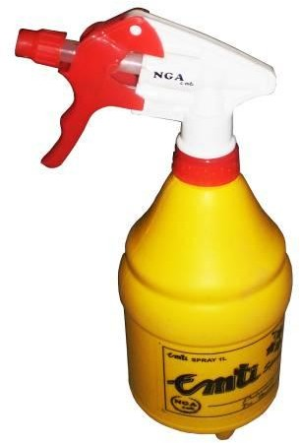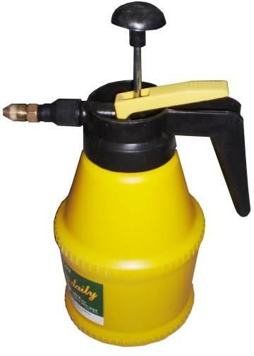

Ảnh 4.14: Các loại bình phun xịt nước, phân cầm tay loại nhỏ

* 1. *Sử dụng các dụng cụ phun xịt thuốc bảo vệ thực vật*

Biết cách dùng các loại bình xịt thuốc trừ sâu, cách tạo áp suất trong bình, khóa van khi không phun thuốc, đi đứng cẩn thận trong quá trình làm việc tránh không cho thuốc dính vào người.

* + - Sử dụng khẩu trang và các vật dụng bảo hộ lao động trong quá trình phun xịt thuốc. Khi phun thuốc nhất thiết phải có đầy đủ các trang thiết bị như khẩu trang, kính, quần áo bảo hộ lao động, ủng, gang tay…
    - Sau khi phun thuốc xong phải rửa bình sạch sẽ và bảo trì dụng cụ, cất vào nơi quy định.

# B. Câu hỏi và bài tập thực hành Câu hỏi:

Câu 1: Hãy nêu tên một số thuốc bảo vệ thực vật thường sử dụng trong sản xuất và kinh doanh hoa lan.

Câu 2: Tính toán nống độ, liều lượng một loại thuốc cụ thể dùng trong phòng trừ dịch hại hoa lan.

# Thực hành:

1. **Mục đích**
   * Hướng dẫn học viên thực hành nhận biết một số hóa chất bảo vệ thực vật thường dùng trong sản xuất và kinh doanh hoa lan.

# Yêu cầu

* + Học viên nhận biết được tên, cách sử dụng một số hóa chất bảo vệ thực vật.
  + Biết cách tính toán nồng độ, liều lượng của các loại hóa chất.
  + Liên hệ với các cơ sở sản xuất để tham quan học hỏi.
  + Nêu được tác dụng của từng loại hóa chất bảo vệ thực vật.

# Dụng cụ, vật tư

* + Thuốc bảo vệ thực vật các loại.
  + Dụng cụ xác định nồng độ, liều lượng.
  + Dụng cụ pha chê thuốc: ống đong thuốc, bình phun thuốc, xô, chậu
  + Bảo hộ lao động.

1. **Hình thức tổ chức:** Chia lớp thành các nhóm nhỏ: 5 người/nhóm.
2. **Sản phẩm ứng dụng:** Các loại thuốc sử dụng trong sản xuất và kinh doanh hoa lan.

# Nội dung thực hành

Bước 1: Chuẩn bị dụng cụ, nguyên vật liệu Bước 2: Xác định tên hóa chất sử dụng

Bước 3: Xác định nồng độ, liều lượng cần dùng Bước 4: Pha hóa chất bảo vệ thực vật

Bước 3: Phun hóa chất bảo vệ thực vật.

# Tổ chức thực hiện

* + Có thể tiến hành buổi thực hành tại các cơ sở sản xuất hoa lan hoặc ngay tại lớp học. Học viên quan sát mẫu thuốc bảo vệ thực vật cho biết tên, hướng dẫn sử dụng, trình bày vào vở thực hành.
  + Từng nhóm trình bày kết quả của nhóm mình.
  + Nhóm học viên tiến hành thực hiện các nội dung trên dưới sự giám sát và uốn nắn của giáo viên.

# Đánh giá cho điểm

* + Tập hợp các nhóm học viên rút kinh nghiệm về các nội dung thực hành.
  + Giáo viên đánh giá cho điểm kỹ năng theo nhóm với các công việc sau:

+ Kiểm tra quá trình xác định tên thuốc bảo vệ thực vật.

+ Kiểm tra quá trình xác định nồng độ, liều lượng thuốc của học viên.

+ Đánh giá quá trình sử dụng thuốc bảo vệ thực vật của từng nhóm.

# C. Ghi nhớ:

* Các loại hóa chất bảo vệ thực vật dùng trong sản xuất và kinh doanh hoa lan.
* Công dung, nồng độ, liều lượng, an toàn khi sử dụng thuốc bảo vệ thực vật.

# Bài 6: Sâu hại hoa lan

**Mục tiêu:**

+ Trình bày được các đặc điểm chung của các loại sâu hại hoa lan;

+ Chọn và sử dụng đúng các loại thuốc trừ côn trùng để phòng trừ sâu hại trên cây hoa lan đạt hiệu quả cao nhất;

+ Nâng cao trách nhiệm trong việc sử dụng thuốc bảo vệ môi trường đối với sức khỏe con người và môi trường sinh thái.

# Nội dung:

# Sâu hại lan

**-** Sự quan tâm và lo lắng cho hầu hết các vườn trồng lan ở Việt Nam là các loại sâu bệnh hại. Các loài côn trùng chỉ làm cho cây chậm phát triển nhưng các loại bệnh sẽ giết chết cây rất nhanh chóng. Khí hậu nhiệt đới nóng và ẩm thích hợp cho sự phát triển vô số các loài côn trùng và mầm bệnh. Việc phòng ngừa sâu, bệnh vẫn là biện pháp chính, do đó vườn lan phải được trồng trong điều kiện thật vệ sinh, tiểu khí hậu nơi trồng phải ấm áp nhưng thoáng mát. Phân hữu cơ khi dùng phải được trộn lẫn với thuốc sát khuẩn. Kéo và các dụng cụ trồng lan phải đươc khử trùng bằng cồn và rửa lại bằng nước sạch trước khi dùng. Chậu phải thật sạch sẽ và không đóng rêu.

- Tuy nhiên, sâu và bệnh là hai lĩnh vực hoàn toàn khác nhau. Vì thế phương pháp trị liệu và phòng ngừa sâu và bệnh dựa trên 2 cơ sở hoàn toàn khác nhau. Cơ sở của sâu là côn trùng học và của bệnh là nấm, virus, vi khuẩn học. Ngoài ra các loài chuột, ốc sên và rêu cũng không kém phần nguy hiểm.

* Những loại sâu hại phổ biến nhất trên cây lan

|  |  |  |  |
| --- | --- | --- | --- |
| **STT** | **Tên Việt Nam** | **Bộ phận bị hại** | **Mức độ** |
| 1 | Rệp | Lá, giả hành | +++ |
| 2 | Nhện đỏ | Lá | ++ |
| 3 | Cào Cào | Lá non | + |
| 4 | Sâu kèn | Lá | - |
| 5 | Cuốn chiếu | Rễ non | + |
| 6 | Ốc sên nhỏ | Chồi non | ++ |
| 7 | Sên trần nhỏ | Chồi non | + |
| 8 | Bọ trĩ | Lá | + |
| 9 | Chuột | Chồi non | ++ |

* 1. *Rệp vảy hại lan*
     + 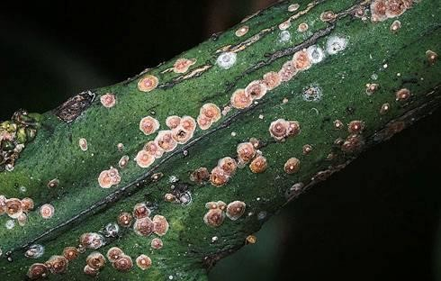Rệp vảy có hình dáng nhỏ, dạng đĩa tròn màu nâu thông thường bám vào mặt dưới của lá và đặc biệt dọc theo các gân lá. Chúng làm cây trở nên xấu xí và gây ra những đốm nhạt màu trên lá. Khi còn nhỏ, chúng dễ dàng bị loại bỏ bằng khăn ướt hay bông thấm nước. Khi bị nhiễm nặng, mốc đen thường xuất hiện, trong giai đoạn này việc loại trừ là rất khó. Khi nhiễm bệnh rệp vảy nặng cây có thể chết.

Ảnh 4.15: Rệp vảy hại trên lá cây hoa lan

**\* Triệu chứng:** Rệp là một đám côn trùng bám vào và hút nhựa cây dưới bề mặt của lá, trong nách lá, trên giả hành và trên thân rễ cây. Chúng thường ẩn dưới các lá già và các bao vỏ khô của các giả hành. Sự phá hoại của chúng rất nghiêm trọng gây ra các mảng úa vàng trên bề mặt lá và cây trồng, từ úa vàng có thể chuyển sang màu đen và có thể làm cho lá rụng sớm.

* **Biện pháp quản lý:** Nếu bệnh nhẹ trên vài chỗ, sử dụng mẹo là nhúng bông tẩm cồn hoặc bàn chải đánh răng nhúng trong một loại thuốc trừ bệnh đặc trị như Malathion, Orthene hoặc an toàn hơn là dùng xà phòng (sử dụng theo liều lượng hướng dẫn trên nhãn thuốc) để chà sạch các đám rệp hại. Nếu bị nặng, nên dùng thuốc đặc trị trừ rệp, phun lặp lại 2 tuần sau đó. Hãy phun triệt để toàn bộ cây lan, đặc biệt là vùng dưới lá và nách lá để diệt trừ hoàn toàn rệp.

- Thường xuyên kiểm tra và loại bỏ các lá héo, bệnh, vỏ bao hoa để loại bỏ những nơi ẩn náu của Rệp, đồng thời để có thể quan sát cây dễ dàng***.*** Kiểm tra các cây mới thật cẩn thận, đảm bảo cây mới không bị rệp gây hại trước khi đưa vào vườn.

* 1. *Rệp bông hại lan*
     + Rệp bông hay còn gọi là rầy bông hoặc rệp sáp giả là một loài sâu đa thực, tức chúng có thể ăn phá trên nhiều loại cây trồng khác nhau, nhất là những loại cây ăn trái như nhãn, sapô, ổi, cam quít, táo, chôm chôm, mận… Phong lan cũng là một trong những loại cây mà chúng ưa thích.
* **Triệu chứng:** Khi mới nở rệp non có chân để bò phân tán đi khắp nơi, sau đó chân thoái hóa dần và chúng bám dính ở một chỗ thích hợp (thường là mặt sau của lá, ở các đọt non, cuống chùm hoa…) để hút nhựa của cây cho đến khi trưởng thành. Cũng giống như một số rầy, rệp khác, phân của loài rệp này khi thải ra còn chứa nhiều chất dinh dưỡng, trong đó có chất đường mật, chính những chất đường mật này là môi trường rất tốt cho nấm bệnh bồ hóng phát triển, vì thế chỗ nào có rệp sinh sống là chỗ đó có nấm bệnh bồ hóng phát triển phủ đen cả bề mặt, làm ảnh hưởng đến quá trình quang tổng hợp tạo vật chất hữu cơ nuôi cây. Nếu mật số rệp cao, chúng chích hút hết nhựa của cây sẽ làm cho cây lan ngưng phát triển, lá sẽ chuyển dần sang màu vàng. Nếu không diệt trừ kịp thời cây lan có thể bị khô héo và chết .

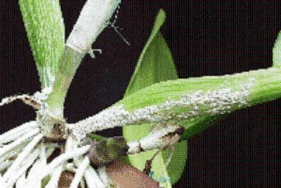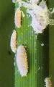

Ảnh 4.16: Rệp bông hại lan

* **Biện pháp quản lý:** Để phòng trị rệp, có thể tiến hành như sau:
  + Không treo chậu lan dưới tán lá của những loại cây thường bị rệp gây hại, vì rệp từ các cây này sẽ lây lan sang phá hại cây lan.
  + Hàng ngày cần quan sát vườn lan nếu thấy có rệp là bắt giết ngay, không để chúng nhân mật số lên cao.
  + Khi phát hiện rệp có thể dùng một trong các loại thuốc sau đây để phun xịt: Supracide 40ND, Suprathion 40ND, Applaud-Bas 27BTN, Applaud-Mipc 25BTN, Sherpa 10EC, Bi 58 40EC, DC- Tron Plus 98,8EC….( về liều lượng và cách sử dụng thuốc có thể đọc kỹ hướng dẫn của nhà sản xuất có in sẵn trên vỏ bao bì), sau khi phun xịt khoảng 7 - 10 ngày nếu thấy vẫn còn rệp thì phun thêm lần 2, nhớ phun kỹ ở mặt dưới lá và những chỗ có nhiều rệp bu bám. Sau khi phun thuốc diệt rệp nên tăng cường phun bón thêm phân qua lá để cho cây lan mau lại sức. Nếu giàn lan ở gần nhà thì trước khi phun thuốc cần tìm cách che chắn cẩn thận để thuốc không bay vào nhà gây độc hại cho người.
  1. 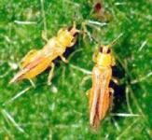*Bọ trĩ hại lan*

Ảnh: 4.17: Bọ trĩ hại lan

* + - Bọ trưởng thành và bọ non cơ thể rất nhỏ, dài khoảng 1mm. Bọ trưởng thành màu vàng nhạt hay vàng đậm, cánh là những sợi tơ mảnh, cuối bụng thon. Bọ non không cánh, hình dạng giống trưởng thành, màu xanh vàng nhạt.
    - Bọ trưởng thành và bọ non đều sống tập trung ở đọt non hay mặt dưới lá non. Bọ trưởng thành di chuyển nhanh, đẻ trứng trong mô mặt dưới lá.

* **Triệu chứng:** Bọ trĩ hút nhựa làm đọt và lá non xoăn lại, có nhiều đốm nhỏ màu vàng nhạt. Mật độ cao làm cây cằn cỗi không phát triển được, lá non chùn lại, lá vàng và khô, hoa rụng.

- Bọ trĩ phát triển mạnh trong điều kiện thời tiết nóng và khô, có sức đề kháng thuốc cao và mau quen thuốc. Gặp điều kiện thích hợp, bọ trĩ phát triển rất nhanh, dễ gây thành dịch, ảnh hưởng lớn đến sinh trưởng và năng suất chất lượng hoa lan. Vòng đời bọ trĩ tương đối ngắn, trung bình 15-18 ngày.

# Biện pháp quản lý:

* + Đốt các tàn dư thực vật.
  + Chăm sóc cho cây lan sinh trưởng tốt để hạn chế tác hại của bọ trĩ.
  + Phun thuốc kỹ vào đọt non cây lan vào lúc chiều mát, nên phun đồng loạt cả vườn lan:

+ Oncol 25WP: 20 g/bình 8 lít nước; Oncol 20EC: 25 ml/bình 8 lít;

+ Mospilan 3 EC: 10 ml/bình 8 lít; Mospilan 20SP: 2,5 g/bình 16 lít;

+ Lannate 40SP: 12-24 g/bình 8 lít.

* 1. *Nhện đỏ hại phong lan*

Loài nhện đỏ này có cơ thể rất nhỏ (khoảng một ly), nếu không thật chú ý thì mắt thường rất khó phát hiện. Muốn quan sát kỹ cần phải có kính lúp học sinh (có bán ở các nhà sách) có độ phóng đại lớn. Qua kính lúp các bạn sẽ thấy cơ thể của

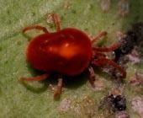chúng hình bầu dục, có 8 chân. Mầu sắc cơ thể thay đổi tùy theo tuổi của chúng, khi mới nở có mầu xanh vàng lợt, lớn lên chúng chuyển sang mầu hồng và lúc trưởng thành có mầu đỏ đậm.

Ảnh 4.18: Nhện đỏ gây hại trên cây hoa lan

* **Triệu chứng gây hại:** Cả nhện trưởng thành và nhện non đều tập trung ở mặt dưới của những lá đã chuyển sang giai đọan bánh tẻ trở đi để hút dịch của lá, tạo ra những vết chấm có mầu trắng nhỏ li ti giống như bụi cám. Số vết chích càng tăng lên thì lá càng bị hại nặng hơn và chuyển dần sang mầu nâu đen rồi khô héo dần, làm cho cây lan còi cọc, mất sức rất nhiều. Loài nhện này gây hại cho cây lan chủ yếu trong mùa khô, còn trong mùa mưa tác hại của chúng thường không nhiều. Ngòai các lòai trong giống lan (Dendrobium) như: Dend. chrysotosum var (Kim điệp); Dend. primulinum (Long tu); Dend. linleyi (Vẩy cá); Dend. draconis (Nhất điểm hồng)...chúng còn gây hại trên nhiều loài của các giống lan khác như Vanda (Vân lan); Phalaenopsis (Hồ điệp); Oncidium (Vũ nữ)...

# Biện pháp quản lý:

* + Muốn trừ diệt nhện đỏ phải sử dụng các loại thuốc đặc trị nhện thì mới có kết qủa. Sau đây chúng tôi xin giới thiệu với các bạn một số loại thuốc để tham khảo và sử dụng: Danitol 10EC, Nissorun 5EC, Pegasus 500EC, Comite 73EC, Ortus 5EC, Polo 500EC, Cascade 5EC...Những loại thuốc này có bán ở cửa hàng thuốc BVTV. Trước khi dùng nên nhớ đọc kỹ hướng dẫn có in sẵn trên vỏ bao bì. Phải luân phiên sử dụng các lọai thuốc với nhau, không nên chỉ dùng một lọai thuốc, dù thuốc đó rất tốt. Khi phun nên đặt ngửa vòi xịt để cho thuốc bám dính được với mặt dưới của lá, và phải xịt kĩ cả trong các khe kẽ của cây lan, có như vậy thuốc mới có cơ hội tiếp xúc được nhiều hơn với con nhện, hiệu qủa của thuốc mới cao. Không nên xịt thuốc định kỳ vài ngày một lần, mà phải kiểm tra theo dõi thường xuyên (nhất là trong mùa khô) bằng kính lúp học sinh hoặc bằng kính lão

có độ phóng đại lớn, khi nào thấy có nhiều nhện thì mới xịt thuốc, làm như vậy không những đỡ tốn kém tiền mua thuốc, công phun xịt, giảm bớt độc hai do hơi thuốc bay vào trong nhà, khu sinh hoạt... mà còn không làm tăng tính kháng thuốc đối với nhện (một đối tượng thường có tính kháng thuốc rất cao). Sau khi phun xịt thuốc nên nhớ phun xịt thêm phân bón lá giúp cho cây lan nhanh chóng phục hồi sức khoẻ.

* 1. *Ốc sên và sên*
     + 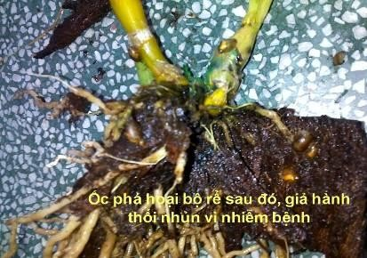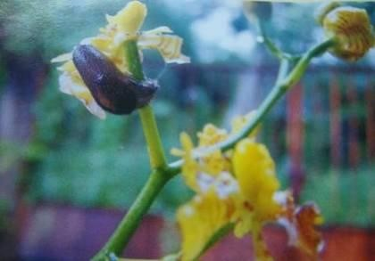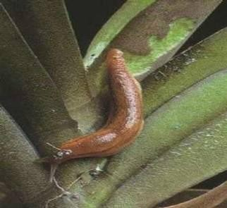Ốc sên và sên có hai loại: có vỏ và không có vỏ. Loại có vỏ dễ nhìn thấy, nhưng loại không vỏ thường nằm trong chậu nên rất khó phát hiện.

Ảnh 4.19: Ốc sên phá hại trên cây lan

* **Triệu chứng gây hại:** Hai loại này rất tai hại, không những ăn hoa, nụ còn ăn cả lá hoặc cây non. Chúng thường để lại những vết nhớt nên rất dễ nhận ra .
* **Biện pháp quản lý:** Phòng trừ bằng các loại thuốc diệt sên có chất metaldehyde như Correy's hoặc thuốc Occa 15WG. Có thể rắc muối dưới đất chung quanh nơi để lan, nhưng đừng rắc vào trong chậu. Tiếp tục rải muối ngừa khi thấy dấu sên bò thường là vệt nhớt bóng loáng và khi lan bắt đầu ra nụ hay hoa. Ngoài ra có thể diệt ốc sên bằng mồi nhử xà lách, rồi dùng đèn pin bắt chúng vào lúc trời tối khi chúng ra ăn mồi.
  1. 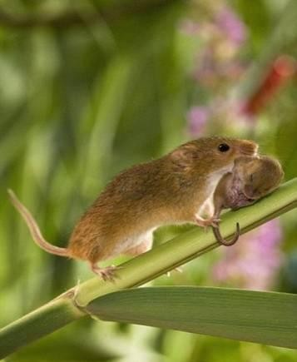*Chuột hại*

Ảnh 4.20: Chuột gây hại lan

* + - Chuột thường cắn phá các chồi non làm cây lan bị èo uột hoặc không phát triển được.
* **Biện pháp quản lý:** Dùng các loại thuốc trừ chuột như thuốc Storm hoặc bẫy bắt chuột, bẫy dính chuột.

# Câu hỏi và bài tập thực hành Câu hỏi:

Câu 1: Hãy nêu một số loài sâu hại chính trên cây hoa lan và cách phòng chống chúng có hiệu quả nhất.

# Thực hành:

Bài 2: Sâu hại hoa lan

# Mục đích

* + Hướng dẫn học viên nắm được triệu chứng gây hại, đặc điểm sinh vật học của các loài sâu hại trên cây hoa lan.
  + Cách phòng chống các đối tượng gây hại trên cây hoa lan.

# Yêu cầu

* + Học viên biết cách nhận dạng đúng tên các loài sâu hại hoa lan.
  + Hiểu được đặc điểm sinh học của từng loại sâu hại trên cây lan.
  + Biết cách phòng chống các loại sâu hại đó.
  + Nhận biết các triệu chứng cơ bản do sâu hại gây ra.
  + Liên hệ với các cơ sở sản xuất để tham quan học hỏi.

# Dụng cụ, vật tư

* + Các loại sâu hại trên cây lan: nhện đỏ, bọ trĩ, rệp sáp, ốc sên…
  + Kính lúp cầm tay.
  + Bảng thành phần các loại sâu hại trên cây lan.
  + Bảo hộ lao động.

1. **Hình thức tổ chức:** Chia lớp thành các nhóm nhỏ: 5 người/nhóm.
2. **Sản phẩm ứng dụng:** Tên các loại sâu hại trên cây hoa lan.

# Nội dung thực hành

Bước 1: Chuẩn bị mẫu sâu hại Bước 2: Quan sát mẫu sâu hại Bước 3: Nêu triệu chứng gây hại

Bước 3: Xác đinh tên và cách phòng chống hiệu quả

# Tổ chức thực hiện

* + Có thể tiến hành buổi thực hành tại các cơ sở sản xuất hoa lan. Học viên quan sát mẫu sâu hại và vẽ vào vở thực hành.
  + Từng nhóm trình bày kết quả của nhóm mình.
  + Nhóm học viên tiến hành thực hiện các nội dung trên dưới sự giám sát và uốn nắn của giáo viên.

# Đánh giá cho điểm

* + Tập hợp các nhóm học viên rút kinh nghiệm về các nội dung thực hành.
  + Giáo viên đánh giá cho điểm kỹ năng theo nhóm với các công việc sau:

+ Kiểm tra quá trình quan sát mẫu sâu hại của học viên.

+ Kiểm tra quá trình quan sát mẫu, xác đinh tên sâu hại của học viên.

+ Nêu triệu chứng gây hại, vẽ sâu hại.

# Ghi nhớ:

* Các loài sâu hại trên cây hoa lan.

# Bài 7: Bệnh hại hoa lan

**Mục tiêu:**

* + Trình bày được các đặc điểm, quy luật phát sinh, phát triển của các loại bệnh hại hoa lan;
  + Chọn và sử dụng đúng các loại thuốc trừ bệnh để phòng trừ đạt hiệu quả cao nhất;
  + Nâng cao trách nhiệm trong việc sử dụng thuốc bảo vệ môi trường đối với sức khỏe con người và môi trường sinh thái.

# Nội dung:

1. ***Bệnh hại hoa lan***

- Như các cây trồng khác, cây lan cũng bị gây hại do nấm và vi khuẩn. Bệnh hại lan là một trong những khó khăn và trở ngại của những người trồng lan. Bệnh gây hại trên rễ, thân, giả hành và hoa. Trên rễ, thân và giả hành nếu không phát hiện sớm và chữa trị kịp thời có thể làm cho cây suy yếu rồi chết. Bệnh trên lá và hoa gây mất vẻ mỹ thuật không trầm trọng đến mức chết cây. Sau đây là các bệnh do nấm và vi khuẩn thường gặp trên cây lan.

* Những loại bệnh gây hại phổ biến nhất trên cây lan

|  |  |  |  |
| --- | --- | --- | --- |
| **STT** | **Tên Việt Nam** | **Bộ Phận Bị Hại** | **Mức Độ** |
| 1 | Bệnh thối đen | Toàn cây | +++ |
| 2 | Bệnh thán thư | Lá | +++ |
| 3 | Bệnh thối nâu | Lá, thân | +++ |
| 4 | Bệnh thối mềm | Lá, thân | ++ |
| 5 | Bệnh đốm lá | Lá | ++ |
| 6 | Bệnh thối đen gốc | Lá, gốc | ++ |
| 7 | Bệnh thối giả hành | Lá, thân | ++ |

* 1. 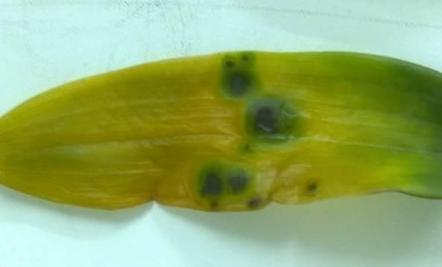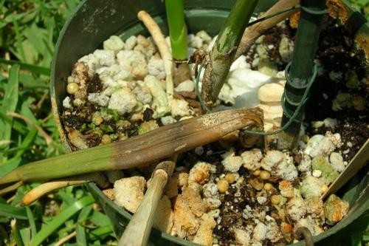*Bệnh thối đen*

Ảnh 4.21: Bệnh thối đen gây hại trên lá và trên thân cây lan

# Tác nhân:

* + Nấm *Phytophthora palmivora*, Buti (*Phytophthora cactorum*, Shroet). Theo tài liệu của Hội hoa lan Hoa Kỳ còn có thêm tác hại của nấm *Pythium ultimum*, Trow. cùng có một lúc hoặc riêng lẻ.

# Triệu chứng:

* + Bệnh này tiêu biểu và tai hại nhất cho bất kỳ họ nào của lan, *Cattleya* đặc biệt dễ nhiễm bệnh. Bệnh nặng được quan sát vào mùa mưa ẩm hoặc trong suốt thời kỳ có sương mù của mùa lan. Cây sẽ bị chết sau một thời gian bị nhiễm bệnh.
  + Nấm bệnh có thể tấn công bất kỳ bộ phận nào của cây lan, tạo ra sự rữa nát của mô cây. Ở lá đầu tiên là những đốm ngậm nước lan rộng ra nhanh chóng và sau đó chuyển sang màu nâu hoặc đen. Trong điều kiện lạnh và ẩm có thể thấy những khuẩn ty trắng trên vết bệnh. Cây bị chết khi sự nhiễm bệnh vươn tới đỉnh mầm. Nấm bệnh có thể tấn công bộ rễ hay phần ngọn, tạo nên những đốm hoại tử dần dần lan rộng lên hoặc xuống làm rụng cả bộ lá của cây. Hoa bị bệnh tấn công tạo thành vết hoại tử màu đen, có hoặc không có quầng. Hoa còn non bị bệnh thường bị rụng khỏi cuống hoa. Toàn cuống hoa có thể bị sẹo lõm xuống, nếu một vài phần bị nấm bệnh tấn công.

# Phòng trừ:

* + Giữ sự thông thoáng trong vườn lan, tránh trồng quá dầy.
  + Tưới ít nước vào mùa mưa ẩm, nhất là khi dự đoán được thời điểm bệnh bộc phát mạnh trong năm.
  + Tạo sự thoát nước tốt trong việc trồng lan.
  + Giữ cây con tránh bị mưa trực tiếp bằng cách phủ bạt nylon trong suốt mùa mưa vì cây con rất dễ bị nhiễm bệnh.
  + Không dùng những cây bị nhiễm bệnh để nhân giống.

+ Phun thuốc trừ nấm đặc trị có tên thương phẩm Aliette 80 WP. Aliette 80 WP là thuốc trừ nấm có tính lưu dẫn hai chiều từ lá xuống rễ và ngược lại. Phun ở nồng độ 1 - 2‰. (phần ngàn) phun cách nhau 5 - 7 ngày để trừ bệnh và 10 - 15 ngày một lần để phòng bệnh. Phun lúc bệnh chớm phát hoặc phun phòng vào thời điểm bệnh thường phát sinh nặng trong năm là tốt nhất.

* 1. 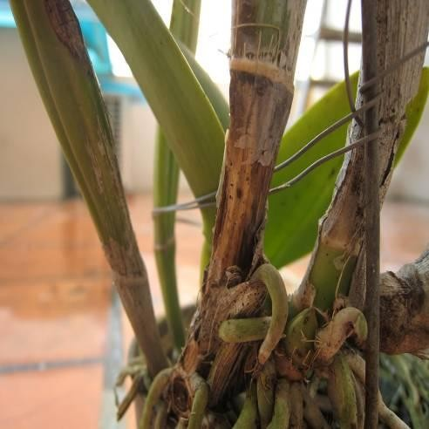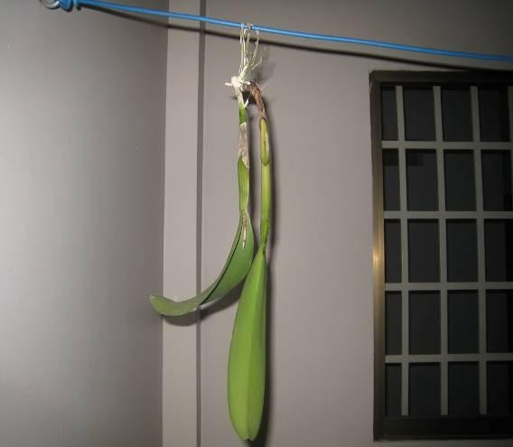*Bệnh thối đen gốc*

Ảnh 4.22: Bệnh thối đen gốc trên cây hoa lan

# Tác nhân:

* + Nhiều loại nấm gây ra nhưng phổ biến nhất là *Fusarium oxysporum*, Schiect.

# Triệu chứng:

* + Nấm gây bệnh qua bộ rễ hoặc nhánh non gần cổ rễ và lan dần lên cây. Các cây bị nhiễm bệnh nặng có thể chết 3 hoặc 6 tuần lễ sau khi bị nhiễm. Tuy nhiên, bình thường cây sẽ sống từ 1 năm hoặc lâu hơn trong trạng thái suy yếu liên tục. Bệnh được tìm thấy ở trong căn hành như một vòng hoặc một dải màu tím trong các lớp biểu bì và hạ bì với những chùm mạch hồng nhạt, cuối cùng toàn căn hành có thể bị nhiễm bệnh và chuyển sang màu tía.

# Phòng trừ:

* + Loại bỏ tàn dư bệnh và giá thể cũ.
  + Nhúng hay nhấn chìm cây bệnh từ 10 - 15 phút trong thuốc trừ nấm Thiophanate methyl (tên thương phẩm là Vithi M - 70 BTN) hoặc Iprodine (tên thương phẩm Rovral 50 WP). Pha nồng độ 1 - 2‰ (1 - 2 phần ngàn) cũng có thể phun qua lá cách nhau 7 - 10 ngày 1 lần.
  1. *Bệnh thán thư (Đốm vòng)*

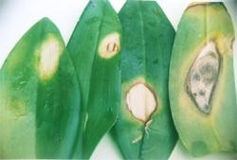

Ảnh 4.23: Bệnh thán thư trên lá lan

# Tác nhân:

* + Nấm *Colletotrichum glocosporioides*, Saco.

# Triệu chứng:

* + Bệnh xảy ra nặng ở vùng nhiệt đới hơn là ôn đới. Bệnh có thể tấn công bất kỳ các phần từ nào trên mặt đất. Lá thường bị tấn công nhiều nhất. Triệu chứng đầu tiên là lá có chấm tròn màu nâu đỏ chuyển sang nâu, lan rộng ra thành nhiều vòng đồng tâm. Có nhiều dạng tùy loại lan, có loại ở vòng ngoài có màu vàng, có loại ở vòng ngoài có màu nâu đậm hơn ở trong, sau cùng sẽ khô cháy. Vết bệnh ở giả hành theo dạng hình tròn hoặc không đều, lõm sâu nhiều hay ít, vàng tới xanh nhạt. Trên các hoa già hay yếu bị các đốm nhỏ tròn từ nâu tới đen phát triển trên lá đài và cánh hoa, các đốm này phủ lên một vùng rộng đôi lúc cả nụ hoa.

# Phòng trừ:

* + Khi bệnh xảy ra, cần chăm sóc cẩn thận và cách ly các cây nhiễm bệnh.
  + Giảm nhịp độ tưới nước, nên tưới vào sáng sớm để mau khô.
  + Phun thuốc trừ nấm Thiophanate methyl (tên thương phẩm Vithi M 70 BTN) hoặc Carbendazim (tên thương phẩm là Vicarben 50 BTN và 50 HP), pha nồng độ 1 - 2‰.
  1. 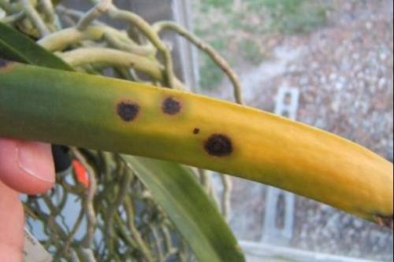*Bệnh thối nâu*

Ảnh 4.24: Bệnh thối nâu trên lá cây lan

# Tác nhân:

* + Vi khuẩn *Pseudomonas gladioii* (*Pseudomonas cattleya*, Savulescu).

# Triệu chứng:

* + Trong suốt mùa mưa bệnh trở nên quan trọng, bệnh lan rộng nhanh và gây hại nặng. Những cây lan thuộc giống *Dendrobium* hầu như đều nhiễm bệnh. Bệnh khởi đầu là một đốm nhỏ, ngậm nước trên lá, dưới điều kiện nóng và ẩm vết bệnh lan rộng ra dần cả lá. Phần bị bệnh thường có dạng nhũn, ướt trong đó vi khuẩn được lan truyền do nước văng tung tóe.

# Phòng trừ:

**-** Chỉ nên mua hoặc tách chiết các cây không có mầm bệnh và cách ly ít nhất 4 tuần trước khi nhập chung vào vườn.

* Cách ly những cây bệnh. Tưới ít nước cho cây trong suốt thời kỳ bệnh bộc phát và tưới vào lúc sáng sớm để mau khô.
* Tránh gây thương tích cho cây trong suốt mùa mưa.
* Giảm lượng phân đạm, gia tăng lượng kali.
* Thuốc kháng sinh Streptomycin nitrate có thể hạn chế sự bộc phát bệnh, nên phun thuốc kháng sinh vào chiều tối, tránh phun lúc nắng gắt. Thuốc có thể độc cho những dòng lan *Vanda*. Thuốc trừ nấm gốc sulfate đồng hạn chế được vi khuẩn, có thể gây độc cho một số giống lan, đặc biệt có cây ra hoa và khi nhiệt độ trên 320C. Có thể phun thuốc Kasuran WP nồng độ 1 - 1,5‰. tránh phun cho lan

con và không phối hợp hoặc phun liền ngay sau đó các loại thuốc có tính kiềm như lưu huỳnh, vôi và thiophanate methyl.

* 1. *Bệnh thối mềm*

# Tác nhân:

* + Vi khuẩn *Erwinia carotorova* (Jones) Holland

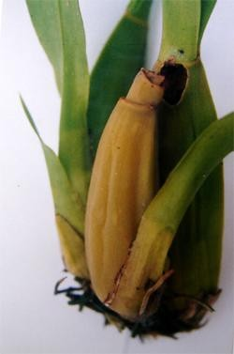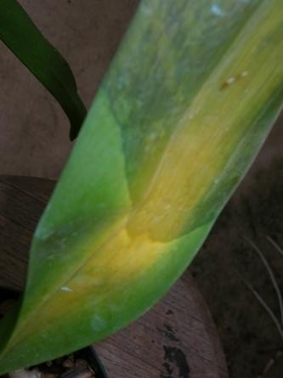

Ảnh 4.25: Bệnh thối mềm trên giả hành và lá cây lan

# Triệu chứng:

* + Bệnh này thường gây hại trên nhiều loài rau cải, cây trang trí hoa và lá, lan các loại *Cattleya, Oncidium, Cymbidium, Phalaenopsis, Vanda*... Một loài vi khuẩn tên là Erwinia chrysanthemi được báo cáo từ lan *Phalaenopsis*.
  + Vi khuẩn xâm nhập vào cây qua những vết thương tạo nên vết thối ướt với mùi hôi khó chịu. Vết thối lan nhanh trong lá và rễ, chậm ở căn hành và giả hành. Thời tiết khí hậu nóng và ẩm giúp bệnh phát triển mạnh. Vi khuẩn dựa vào nước mưa và nước tưới văng ra để di chuyển từ cây này sang cây khác.

# Phòng trừ:

**-** Chỉ nên mua hoặc tách chiết các cây không có mầm bệnh và cách ly ít nhất 4 tuần trước khi nhập chung vào vườn.

* Cách ly những cây bệnh. Tưới ít nước cho cây trong suốt thời kỳ bệnh bộc phát và tưới vào lúc sáng sớm để mau khô.
* Tránh gây thương tích cho cây trong suốt mùa mưa.
* Giảm lượng phân đạm, gia tăng lượng kali.
* Thuốc kháng sinh Streptomycin nitrate có thể hạn chế sự bộc phát bệnh, nên phun thuốc kháng sinh vào chiều tối, tránh phun lúc nắng gắt. Thuốc có thể độc cho những dòng lan *Vanda*. Thuốc trừ nấm gốc sulfate đồng hạn chế được vi khuẩn, có thể gây độc cho một số giống lan, đặc biệt có cây ra hoa và khi nhiệt độ trên 320C. Có thể phun thuốc Kasuran WP nồng độ 1 - 1,5‰. tránh phun cho lan con và không phối hợp hoặc phun liền ngay sau đó các loại thuốc có tính kiềm như lưu huỳnh, vôi và thiophanate methyl.
  1. 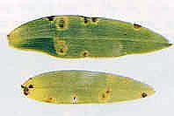*Bệnh đốm lá*

Ảnh 4.26: Bệnh đốm lá trên cây lan

# Tác nhân:

**-** Bệnh do nấm Cercospora sp. gây nên

# Triệu chứng:

* + Triệu chứng ban đầu là những đốm màu xanh nhạt xuất hiện trên lá lan, sau đó những đốm này mới ngả màu vàng, mặt dưới lá xuất hiện những mảng đen có nhiều chấm nhỏ li ti.
  + Bệnh phát triển nặng, lá lan sẽ có 3 - 4 đốm vàng lớn, đường kính 1 - 3 cm, khoảng 10 - 15 ngày sau xuất hiện nhiều đốm nâu đen đầy lá.
  + Bệnh gây hại vào mùa mưa ở những vườn lan có độ ẩm cao. Bệnh xuất hiện nhiều ở những vườn ít được chăm sóc, vệ sinh kém.
  + Bệnh thường phát sinh mạnh trên các giống *Dendrobium.*

# Phòng trừ:

* + Thường xuyên vệ sinh vườn, thu gom lá vàng, rụng đem xa khỏi vườn, hoặc chôn, đốt để tránh lây lan. Định kỳ phun thuốc phòng ngừa mỗi tháng 1 lần với nồng độ thấp khoảng 0,1%.
  + Có thể sử dụng các nhóm thuốc dạng bột như: Vimancoz 80 BTN, Viban 50 BTN, Cozeb 45 - Benyl, Vithi - M70 BTN hoặc nhóm thuốc dạng huyền phù như: Vicarben 50 HP, Carbenzim hoặc hỗn hợp Carbenzim + Dipamate, Cadilac, T
* vil 5 SC, Vivil 5 SC với liều lượng từ 10-15cc hay 10-15g cho 01 bình 8 lít nước. Phun vào buổi chiều mát, phun kỹ mặt dưới lá.

# Câu hỏi và bài tập thực hành Câu hỏi:

Câu 1: Hãy nêu một số loài bệnh hại chính trên cây hoa lan và cách phòng chống chúng có hiệu quả nhất.

# Thực hành:

Bài 3: Bệnh hại hoa lan

# Mục đích

* + Hướng dẫn học viên nắm được triệu chứng gây hại, quy luật phát sinh, phát triển của các loài bệnh hại trên cây hoa lan.
  + Cách phòng chống các đối tượng gây hại trên cây hoa lan.

# Yêu cầu

* + Học viên biết cách nhận dạng đúng tên các loài bệnh hại hoa lan.
  + Hiểu được đặc điểm sinh học, quy luật phát sinh phát triển của từng loại bệnh hại trên cây lan.
  + Biết cách phòng chống các loại bệnh hại đó.
  + Nhận biết các triệu chứng cơ bản do bệnh hại gây ra.
  + Liên hệ với các cơ sở sản xuất để tham quan học hỏi.

# Dụng cụ, vật tư

* + Các loại bệnh hại trên cây lan: đốm lá, thối mềm, thối nâu, thán thư…
  + Kính lúp cầm tay.
  + Bảng thành phần các loại bệnh hại trên cây lan.
  + Bảo hộ lao động.

1. **Hình thức tổ chức:** Chia lớp thành các nhóm nhỏ: 5 người/nhóm.
2. **Sản phẩm ứng dụng:** Tên các loại bệnh hại trên cây hoa lan.

# Nội dung thực hành

Bước 1: Chuẩn bị mẫu bệnh hại Bước 2: Quan sát mẫu bệnh hại

Bước 3: Nêu triệu chứng gây hại

Bước 3: Xác đinh tên và cách phòng chống hiệu quả

# Tổ chức thực hiện

* + Có thể tiến hành buổi thực hành tại các cơ sở sản xuất hoa lan. Học viên quan sát mẫu bệnh hại và vẽ vào vở thực hành.
  + Từng nhóm trình bày kết quả của nhóm mình.
  + Nhóm học viên tiến hành thực hiện các nội dung trên dưới sự giám sát và uốn nắn của giáo viên.

# Đánh giá cho điểm

* + Tập hợp các nhóm học viên rút kinh nghiệm về các nội dung thực hành.
  + Giáo viên đánh giá cho điểm kỹ năng theo nhóm với các công việc sau:

+ Kiểm tra quá trình quan sát mẫu bệnh hại của học viên.

+ Kiểm tra quá trình quan sát mẫu, xác định tên bệnh hại của học viên.

+ Nêu triệu chứng gây hại, vẽ bệnh hại.

# Ghi nhớ:

- Các loài bệnh gây hại trên cây hoa lan và biện pháp phòng chống chúng.

# Tài liệu tham khảo

[1]. Thiên Ân, 2005. *Những phương pháp trồng lan.* Nhà xuất bản Mỹ thuật.

[2]. Lê Đình Đôn, 2008. *Những vấn đề liên quan đến việc trồng và chăm sóc cây địa lan (Cymbidium spp.) tại Đà Lạt – Lâm Đồng*.

[3]. Nguyễn Công Nghiệp, 2000. *Trồng hoa lan.* Nhà xuất bản trẻ. [4]. Đà Lạt *Cymbidium,* 2008. Trạm nuôi cây mô Đà Lạt.

[5]. 2008. *Kỹ thuật trồng và chăm sóc lan Cymbidium tại Đà Lạt.* Tài liệu lưu hành nội bộ.